CHƯƠNG V
ĐIỀU KHOẢN THAM CHIẾU

NỘI DUNG
PHẦN I 5
KHẢO SÁT, LẬP BCNCKT ĐTXD 5
1.1. CƠ SỞ LẬP 5
1.2. MỤC TIÊU DỰ ÁN 6
1.3. QUY MÔ DỰ ÁN 6
1.4. SỰ CẦN THIẾT ĐẦU TƯ VÀ THỜI ĐIỂM XUẤT HIỆN CÔNG TRÌNH 7
1.5. CÁC ĐẶC ĐIỂM CHỦ YẾU CỦA CÔNG TRÌNH 19
1.6. SO SÁNH CÁC PHƯƠNG ÁN: 49
1.7. CÁC TIÊU CHUẨN ÁP DỤNG 50
1.8. CÔNG TÁC KHẢO SÁT PHỤC VỤ LẬP BCNCKT 59
1.9. CÔNG TÁC LẬP BCNCKT ĐTXD 62
1.10. HỒ SƠ GIAO NỘP BCNCKT ĐTXD 63
1.11. TIẾN ĐỘ THỰC HIỆN 63
PHẦN II: LẬP CÁC HỒ SƠ THỎA THUẬN 68
PHẦN III: CÁC VĂN BẢN PHÁP LÝ VÀ BẢN VẼ 71

PHẦN I

KHẢO SÁT, LẬP BCNCKT ĐTXD

CƠ SỞ LẬP
Công tác tư vấn khảo sát, lập BCNCKT ĐTXD dự án Nâng công suất trạm biến áp 500kV Tân Định được lập dựa trên các cơ sở sau:
- Luật điện lực số 61/2024/QH15 ngày 30/11/2024.
- Luật Xây dựng số 50/2014/QH13 đã được sửa đổi, bổ sung một số điều theo Luật số 03/2016/QH14, Luật số 35/2018/QH14, Luật số 40/2019/QH14 và Luật số 62/2020/QH14.
- Nghị định số 35/2023/NĐ-CP ngày 20/6/2023 của Chính phủ sửa đổi bổ sung một số điều của các Nghị định thuộc lĩnh vực quản lý nhà nước của Bộ Xây dựng.
- Luật Bảo vệ tài nguyên môi trường số 72/2020/QH14 ban hành ngày 17/11/2020;
- Nghị định 175/2024 ngày 30/12/2024 của Chính phủ về việc Quy định chi tiết một số điều và biện pháp thi hành Luật Xây dựng về quản lý hoạt động xây dựng.
- Nghị định số 10/2021/NĐ–CP ban hành ngày 09/02/2021 của Chính phủ về quản lý chi phí đầu tư xây dựng;
- Nghị định số 06/2021/NĐ–CP ngày 26/01/2021 của Chính phủ quy định chi tiết một số nội dung về quản lý chất lượng, thi công xây dựng và bảo trì công trình xây dựng;
- Quyết định số 768/QĐ-TTg ngày 15/4/2025 của Thủ tướng Chính phủ về việc phê duyệt điều chỉnh Quy hoạch phát triển điện lực Quốc gia thời kỳ 2021-2030, tầm nhìn đến năm 2050 (QHĐ 8 ĐC);
- Quyết định số 262/QĐ-TTg ngày 01/04/2024 của Thủ tướng Chính phủ về việc “Phê duyệt Kế hoạch thực hiện Quy hoạch phát triển điện lực quốc gia thời kỳ 2021-2030, tầm nhìn đến năm 20250” (QĐ262);
- Đề án “Kế hoạch đầu tư Lưới điện truyền tải Quốc gia năm 2025 có xét đến năm 2029” do Viện Năng Lượng lập;
- Thông tư 43/2013/TT-BCT ngày 31/12/2013 của Bộ Công Thương Quy định nội dung, trình tự, thủ tục lập, thẩm định, phê duyệt và điều chỉnh Quy hoạch phát triển điện lực;
- Thông tư số 05/2025/TT-BCT ngày 01/02/2025 quy định Hệ thống điện truyền tải, phân phối điện và đo đếm điện năng;
- Quyết định số 790/QĐ-TTg, ngày 03/08/2024 của Thủ tướng Chính phủ về việc “Phê duyệt Quy hoạch tỉnh Bình Dương thời kỳ 2021-2030, tầm nhìn đến năm 2050” (QĐ790);
- Quyết định số 545/QĐ-EVNNPT ngày 04/4/2024 của Tổng công ty truyền tải điện Quốc gia về việc phê duyệt Đề án Nghiên cứu và đề xuất giải pháp tổng thể dòng ngắn mạch cho lưới điện truyền tải Việt Nam giai đoạn 2021-2030;
- Quyết định số 64/QĐ-HĐTV ngày 06/03/2025 của Tổng công ty truyền tải điện Quốc gia về việc giao quản lý dự án;

MỤC TIÊU DỰ ÁN
Để đảm bảo cung cấp điện một cách an toàn, liên tục cho khu vực Đồng Nai, TP.HCM và các khu vực phụ cận phục vụ phát triển kinh tế - xã hội, đảm bảo an ninh quốc phòng và thu hút đầu tư; Việc đầu tư Nâng công suất trạm biến áp 500kV Tân Định từ 1800MVA lên 2700MVA là thực sự cần thiết nhằm các mục tiêu sau:
- Giảm tải cho MBA 500/220kV hiện hữu tại TBA 500kV Tân Định, Phú Lâm, Cầu Bông.
- Đảm bảo vận hành an toàn lưới điện, nâng cao độ tin cậy cung cấp điện cho lưới điện khu vực Tp.HCM trong chế độ vận hành bình thường cũng như chế độ sự cố N-1.
- Góp phần vận hành linh hoạt, kinh tế hệ thống điện truyền tải.

QUY MÔ DỰ ÁN
Trạm biến áp 500kV Tân Định là trạm hiện hữu, đang vận hành, do Công ty Truyền tải Điện 4 quản lý. Công suất hiện hữu trạm biến áp là 2x900MVA (3x300MVA).
Dự án Nâng công suất trạm biến áp 500kV Tân Định với quy mô 2700MVA được đề xuất theo 02 phương án như sau:

Phương án 1: Lắp đặt mới 02 MBA 500kV-(3x450)MVA thay thế cho 02 MBA 500kV-(3x300)MVA hiện hữu.
- Thay thế 02 máy biến áp hiện hữu 500kV-900MVA AT1, AT2 bằng 02 tổ máy biến áp mới, công suất 500kV - 1350MVA (3x450MVA) được lắp ngoài trời. Nâng công suất trạm lên 2700MVA.
- Phía 500 kV: Thay thế thiết bị máy cắt, dao cách ly, biến dòng điện tăng khả năng chịu dòng ngắn mạch lên 63kA/1s. Lắp đặt bổ sung 03 bộ tụ TRV 500kV cho máy cắt kháng 500kV.
- Phía 220kV:
+ Thay thế thiết bị máy cắt, dao cách ly, biến dòng điện các ngăn lộ tổng máy biến áp, ngăn vòng, ngăn phân đoạn tăng dòng định mức thiết bị lên 5000A phù hợp với công suất MBA 1350MVA, tăng khả năng chịu dòng ngắn mạch 63kA/1s.
+ Thay dây dẫn thanh cái 220kV C21, C22 hiện hữu lên dây siêu nhiệt TAL tăng khả năng chịu dòng định mức phù hợp với công suất MBA 1350MVA; lắp đặt thêm dây dẫn thanh cái 220kV C29 từ 2xAAC885mm2 lên 3xAAC885mm2 đảm bảo khả năng chịu dòng định mức.
- Cấu hình, cải tại mạch nhị thứ, đấu nối bổ sung vào hệ thống điều khiển bảo vệ hiện hữu sau khi thay thế các thiết bị.
- Toàn bộ các hạng mục xây dựng, phòng cháy chữa cháy, thông tin liên lạc, nối đất… có liên quan.

Phương án 2: Lắp đặt mới 01 MBA 500kV-(3x300) MVA.
- Lắp đặt mới 01 máy biến áp 500kV-900MVA (AT5) tại vị trí khu đất trống nằm giữa MBA AT2 và kháng hạn dòng 220kV.
- Phía 500 kV:
+ Thay thế thiết bị máy cắt, dao cách ly, biến dòng điện tăng khả năng chịu dòng ngắn mạch lên 63kA/1s. Lắp đặt bổ sung 03 bộ tụ TRV 500kV cho máy cắt kháng 500kV.
+ Lắp đặt mới thanh cái C51 để tạo thành đỉnh thứ 7, lắp đặt mới 01 ngăn lộ 500kV đấu từ đỉnh C56 đến đỉnh C57 (gồm máy cắt, dao cách ly, biến dòng điện). Từ đỉnh thanh cái C57 lắp sứ đỡ đấu nối với thiết bị ngăn C56 hiện hữu để chuyển đến đỉnh C51.
+ Lắp đặt mới 01 bộ DCL 535-3 đấu nối MBA AT5 mới đến đỉnh C55.
+ Chuyển đấu nối ngăn Sông Mây 2 hiện đang đấu từ đỉnh C55 sang đấu từ đỉnh C56.
+ Chuyển đấu nối ngăn Sông Mây 1 hiện đang đấu từ đỉnh C56 sang đấu từ đỉnh C57.
Sau dự án, sơ đồ phía 500kV thành sơ đồ thất giác gồm 07 đỉnh.
- Phía 220kV:
+ Lắp đặt mới 01 ngăn lộ tổng 220kV (gồm máy cắt, dao cách ly, biến dòng điện, biến điện áp, chống sét van) tại vị trí ngăn dự phòng (ngăn F15).
+ Thay dây dẫn thanh cái 220kV C21, C22 hiện hữu lên dây siêu nhiệt TAL tăng khả năng chịu dòng định mức phù hợp với công suất 03 MBA-900MVA.
- Bổ sung các tủ điều khiển bảo vệ cho MBA 500kV-900MVA lắp mới, các ngăn lộ tổng 500kV, 220kV.
- Cấu hình, cải tại mạch nhị thứ, đấu nối bổ sung vào hệ thống điều khiển bảo vệ hiện hữu sau khi thay thế các thiết bị.
- Toàn bộ các hạng mục xây dựng, phòng cháy chữa cháy, thông tin liên lạc, nối đất… có liên quan.

SỰ CẦN THIẾT ĐẦU TƯ VÀ THỜI ĐIỂM XUẤT HIỆN CÔNG TRÌNH

Thông tin lưới điện khu vực dự án

Thông tin hiện hữu
“Lưới điện miền Nam: 15/22 MBA vận hành tải cao trên 80% và cảnh báo (từ 90% - 100%) định mức gồm: AT1, AT2 Cầu Bông, AT2 Duyên Hải, AT6, AT7 Nhà Bè, AT1, AT2 Ô Môn, AT1 Phú Lâm, AT2 Phú Mỹ, AT1, AT2 Sông Mây, AT1, AT2 Tân Định, AT1, AT2 Tân Uyên”.
Theo thông tin hiện trạng và kết quả tính toán trào lưu công suất giai đoạn 2025-2026, năm 2030 khu vực dự án, nhận thấy rằng:
Hiện nay đến năm 2026, 2 MBA 900MVA tại TBA 500kV Tân Định đang đảm bảo vận hành trong chế độ bình thường và sự cố N-1. Tuy nhiên mức mang tải của 2 MBA 900MVA tại TBA 500kV Tân Định là khá cao ở chế độ bình thường (TB trên 89%).

Thông tin trong Quy hoạch Điện VIII
Tên trạm biến áp | Công suất (MVA) | Tiến độ vận hành | Ghi chú
Tân Định | 2700 | 2021-2030 | Cải tạo

Thông tin theo Quyết định 262 - Kế hoạch thực hiện Quy hoạch điện VIII
Tên TBA | Công suất (MVA) | Loại công trình | Tiến độ vận hành | Ghi chú
Tân Định | 2700 | Cải tạo | 2026-2030

Tính toán sơ bộ trào lưu công suất

Năm 2028
Trường hợp 0: Chưa nâng công suất TBA 500kV Tân Định từ 2x900MV lên 2x1350MVA

Kết quả tính toán như sau:
Năm 2028 - Trường hợp 0: Chưa NCS TBA 500kV Tân Định từ 1800MVA lên 2700MVA
TT | Đường dây/ Máy biến áp | Chế độ bình thường N-0 |  | Chế độ sự cố N-1 nặng nề nhất |  | Sự cố N-1 nặng nề nhất
TT | Đường dây/ Máy biến áp | S (MVA) | Mang tải (%) | S (MVA) | Mang tải (%)
 | Kết quả tính toán TLCS năm 2028 - Phụ tải cực đại - Mùa mưa
1 | MBA 500kV Bình Dương # 1 | 594.21 | 66.0% | 754.2 | 83.8% | MBA 500kV Bình Dương # 2
2 | MBA 500kV Bình Dương # 2 | 590.77 | 65.6% | 753.8 | 83.8% | MBA 500kV Bình Dương # 1
3 | ĐD 500kV Tân Định - Tụ Di Linh đi Tân Định # 1 | 1769.86 | 75.9% | 1859.09 | 79.7% | ĐD 500kV Chơn Thành - Chơn Thành # 1
4 | ĐD 500kV Tân Định - Sông Mây # 1 | 708.74 | 30.4% | 1142.8 | 49.0% | ĐD 500kV Sông Mây - Bình Dương # 1
5 | ĐD 500kV Tân Định - Bình Dương # 1 | 640.73 | 27.5% | 975.8 | 41.8% | ĐD 500kV Tụ Di Linh đi Tân Định - Tân Định # 1
6 | ĐD 500kV Tân Định - Cầu Bông # 1 | 276.81 | 11.9% | 583.61 | 25.0% | ĐD 500kV Tụ Di Linh đi Tân Định - Tân Định # 1
7 | MBA 500kV Tân Định # 2 | 780.11 | 86.7% | 973.25 | 108.1% | MBA 500kV Tân Định # 1
8 | MBA 500kV Tân Định # 1 | 780.11 | 86.7% | 973.25 | 108.1% | MBA 500kV Tân Định # 2
9 | ĐD 220kV Tân Định 500kV - Mỹ Phước # 1 | 95.9 | 15.7% | 126.05 | 20.6% | MBA 500kV Chơn Thành # 1
10 | ĐD 220kV Tân Định 500kV - Bình Hòa # 1 | 447.74 | 51.5% | 680.49 | 78.3% | ĐD 220kV Bình Hòa - Tân Định 500kV # 2
11 | ĐD 220kV Tân Định 500kV - Bình Hòa # 2 | 447.74 | 51.5% | 680.49 | 78.3% | ĐD 220kV Bình Hòa - Tân Định 500kV # 1
12 | ĐD 220kV Tân Định 500kV - Bến Cát # 1 | 147.82 | 24.2% | 200.45 | 32.8% | MBA 500kV Tân Định # 2
 | Kết quả tính toán TLCS năm 2028 - Phụ tải cực đại - Mùa khô
1 | MBA 500kV Bình Dương # 1 | 610.24 | 67.8% | 774.65 | 86.1% | MBA 500kV Bình Dương # 2
2 | MBA 500kV Bình Dương # 2 | 607.06 | 67.5% | 774.16 | 86.0% | MBA 500kV Bình Dương # 1
3 | ĐD 500kV Tân Định - Tụ Di Linh đi Tân Định # 1 | 1957.62 | 83.9% | 2060.17 | 88.3% | ĐD 500kV Chơn Thành - Chơn Thành #
4 | ĐD 500kV Tân Định - Sông Mây # 1 | 849.11 | 36.4% | 1335.35 | 57.3% | ĐD 500kV Sông Mây - Bình Dương # 1
5 | ĐD 500kV Tân Định - Bình Dương # 1 | 702.1 | 30.1% | 968.3 | 41.5% | ĐD 500kV Tụ Di Linh đi Tân Định - Tân Định # 1
6 | ĐD 500kV Tân Định - Cầu Bông # 1 | 293.89 | 12.6% | 765.84 | 32.8% | ĐD 500kV Di Linh - Pleiku # 1
7 | MBA 500kV Tân Định # 2 | 795.16 | 88.4% | 991.94 | 110.2% | MBA 500kV Tân Định # 1
8 | MBA 500kV Tân Định # 1 | 795.16 | 88.4% | 991.94 | 110.2% | MBA 500kV Tân Định # 2
9 | ĐD 220kV Tân Định 500kV - Mỹ Phước # 1 | 95.28 | 15.6% | 126.59 | 20.7% | MBA 500kV Chơn Thành # 1
10 | ĐD 220kV Tân Định 500kV - Bình Hòa # 1 | 475.38 | 54.7% | 722.66 | 83.1% | ĐD 220kV Bình Hòa - Tân Định 500kV # 2
11 | ĐD 220kV Tân Định 500kV - Bình Hòa # 2 | 475.38 | 54.7% | 722.66 | 83.1% | ĐD 220kV Bình Hòa - Tân Định 500kV # 1
12 | ĐD 220kV Tân Định 500kV - Bến Cát # 1 | 155.2 | 25.4% | 223.75 | 36.6% | MBA 500kV Tân Định # 2
Từ kết quả tính toán TLCS năm 2028 khu vực dự án cho thấy:
Lưới điện khu vực dự án đảm bảo vận hành trong chế độ vận hành bình thường nhưng không đảm bảo chế độ sự cố sự cố N-1, cụ thể:
Khi sự cố 01 MBA 500kV Tân Định 900MVA thì MBA 900MVA còn lại quá tải khoảng 10% (mang tải khoảng 992MVA).
Trường hợp 1: Đã nâng công suất TBA 500kV Tân Định từ 1800MV lên 2700MVA
Kết quả tính toán như sau:
TT | Đường dây/ Máy biến áp | Chế độ bình thường N-0 |  |  | Chế độ sự cố N-1 nặng nề nhất |  | Sự cố N-1 nặng nề nhất
TT | Đường dây/ Máy biến áp | S (MVA) | Mang tải (%) | S (MVA) |  | Mang tải (%)
 | Kết quả tính toán TLCS năm 2028 - Phụ tải cực đại - Mùa mưa
1 | MBA 500kV Bình Dương # 1 | 593.72 | 66.0% | 753.57 |  | 83.7% | MBA 500kV Bình Dương # 2
2 | MBA 500kV Bình Dương # 2 | 590.33 | 65.6% | 753.14 |  | 83.7% | MBA 500kV Bình Dương # 1
3 | ĐD 500kV Tân Định - Tụ Di Linh đi Tân Định # 1 | 1770.1 | 75.9% | 1859.35 |  | 79.7% | ĐD 500kV Chơn Thành - Chơn Thành #
4 | ĐD 500kV Tân Định - Sông Mây # 1 | 710.37 | 30.5% | 1143.55 |  | 49.0% | ĐD 500kV Sông Mây - Bình Dương # 1
5 | ĐD 500kV Tân Định - Bình Dương # 1 | 648.34 | 27.8% | 980.55 |  | 42.0% | ĐD 500kV Tụ Di Linh đi Tân Định - Tân Định # 1
6 | ĐD 500kV Tân Định - Cầu Bông # 1 | 282.27 | 12.1% | 585.58 |  | 25.1% | ĐD 500kV Tụ Di Linh đi Tân Định - Tân Định # 1
7 | MBA 500kV Tân Định # 2 | 786.5 | 58.3% | 981.5 |  | 72.7% | MBA 500kV Tân Định # 1
8 | MBA 500kV Tân Định # 1 | 786.5 | 58.3% | 981.5 |  | 72.7% | MBA 500kV Tân Định # 2
9 | ĐD 220kV Tân Định 500kV - Mỹ Phước # 1 | 98.59 | 16.1% | 128.45 |  | 21.0% | MBA 500kV Chơn Thành # 1
10 | ĐD 220kV Tân Định 500kV - Bình Hòa # 1 | 449.17 | 51.7% | 682.65 |  | 78.5% | ĐD 220kV Bình Hòa - Tân Định 500kV # 2
11 | ĐD 220kV Tân Định 500kV - Bình Hòa # 2 | 449.17 | 51.7% | 682.65 |  | 78.5% | ĐD 220kV Bình Hòa - Tân Định 500kV # 1
12 | ĐD 220kV Tân Định 500kV - Bến Cát # 1 | 153.05 | 25.0% | 201.25 |  | 32.9% | MBA 500kV Tân Định # 2
 | Kết quả tính toán TLCS năm 2028 - Phụ tải cực đại - Mùa khô
1 | MBA 500kV Bình Dương # 1 | 609.76 | 67.8% | 774.03 |  | 86.0% | MBA 500kV Bình Dương # 2
2 | MBA 500kV Bình Dương # 2 | 606.63 | 67.4% | 773.51 |  | 85.9% | MBA 500kV Bình Dương # 1
3 | ĐD 500kV Tân Định - Tụ Di Linh đi Tân Định # 1 | 1957.8 | 84.0% | 2060.37 |  | 88.4% | ĐD 500kV Chơn Thành - Chơn Thành #
4 | ĐD 500kV Tân Định - Sông Mây # 1 | 850.66 | 36.5% | 1336.13 |  | 57.3% | ĐD 500kV Sông Mây - Bình Dương # 1
5 | ĐD 500kV Tân Định - Bình Dương # 1 | 709.67 | 30.4% | 973.14 |  | 41.7% | ĐD 500kV Tụ Di Linh đi Tân Định - Tân Định # 1
6 | ĐD 500kV Tân Định - Cầu Bông # 1 | 299.09 | 12.8% | 765.8 |  | 32.8% | ĐD 500kV Di Linh - Pleiku # 1
7 | MBA 500kV Tân Định # 2 | 801.23 | 59.4% | 999.8 |  | 74.1% | MBA 500kV Tân Định # 1
8 | MBA 500kV Tân Định # 1 | 801.23 | 59.4% | 999.8 |  | 74.1% | MBA 500kV Tân Định # 2
9 | ĐD 220kV Tân Định 500kV - Mỹ Phước # 1 | 97.92 | 16.0% | 128.92 |  | 21.1% | MBA 500kV Chơn Thành # 1
10 | ĐD 220kV Tân Định 500kV - Bình Hòa # 1 | 476.62 | 54.8% | 724.54 |  | 83.3% | ĐD 220kV Bình Hòa - Tân Định 500kV # 2
11 | ĐD 220kV Tân Định 500kV - Bình Hòa # 2 | 476.62 | 54.8% | 724.54 |  | 83.3% | ĐD 220kV Bình Hòa - Tân Định 500kV # 1
12 | ĐD 220kV Tân Định 500kV - Bến Cát # 1 | 160.17 | 26.2% | 224.54 |  | 36.7% | MBA 500kV Tân Định # 2
Từ kết quả cho thấy: Lưới điện khu vực dự án đảm bảo vận hành trong chế độ vận hành bình thường và chế độ sự cố sự cố N-1.
Do đó đến năm 2028, việc NCS TBA 500kV Tân Định từ 1800MVA lên 2700MVA là thực sự cần thiết.

Năm 2030
Đã NCS TBA 500kV Tân Định từ 1800MVA lên 2700MVA.
Kết quả tính toán như sau:
TT | Đường dây/ Máy biến áp | Chế độ bình thường N-0 |  | Chế độ sự cố N-1 nặng nề nhất |  | Sự cố N-1 nặng nề nhất
TT | Đường dây/ Máy biến áp | S (MVA) | Mang tải (%) | S (MVA) | Mang tải (%)
 | Kết quả tính toán TLCS năm 2030 - Phụ tải cực đại - Mùa mưa
1 | MBA 500kV Bình Dương # 1 | 685.16 | 76.1% | 870.92 | 96.8% | MBA 500kV Bình Dương # 2
2 | MBA 500kV Bình Dương # 2 | 680.64 | 75.6% | 872.11 | 96.9% | MBA 500kV Bình Dương # 1
3 | ĐD 500kV Tân Định - Tụ Di Linh đi Tân Định # 1 | 1750.09 | 75.0% | 1850.74 | 79.4% | ĐD 500kV Tây Ninh 1 - Tây Ninh 2 #
4 | ĐD 500kV Tân Định - Sông Mây # 1 | 585.16 | 25.1% | 990.35 | 42.5% | ĐD 500kV Sông Mây - Bình Dương # 1
5 | ĐD 500kV Tân Định - Bình Dương # 1 | 650.18 | 27.9% | 1115.04 | 47.8% | ĐD 500kV Tụ Di Linh đi Tân Định - Tân Định # 1
6 | ĐD 500kV Tân Định - Cầu Bông # 1 | 272.23 | 11.7% | 454.09 | 19.5% | ĐD 500kV Bình Dương - Tân Định # 1
7 | MBA 500kV Tân Định # 2 | 826.87 | 61.2% | 1032.79 | 76.5% | MBA 500kV Tân Định # 1
8 | MBA 500kV Tân Định # 1 | 826.87 | 61.2% | 1032.79 | 76.5% | MBA 500kV Tân Định # 2
9 | ĐD 220kV Tân Định 500kV - Mỹ Phước # 1 | 91.4 | 14.9% | 131.37 | 21.5% | MBA 500kV Chơn Thành # 1
10 | ĐD 220kV Tân Định 500kV - Bình Hòa # 1 | 433.6 | 49.9% | 659.14 | 75.8% | ĐD 220kV Bình Hòa - Tân Định 500kV # 2
11 | ĐD 220kV Tân Định 500kV - Bình Hòa # 2 | 433.6 | 49.9% | 659.14 | 75.8% | ĐD 220kV Bình Hòa - Tân Định 500kV # 1
12 | ĐD 220kV Tân Định 500kV - Bến Cát # 1 | 130.01 | 21.3% | 167.58 | 27.4% | MBA 500kV Bình Dương # 1
 | Kết quả tính toán TLCS năm 2030 - Phụ tải cực đại - Mùa khô
1 | MBA 500kV Bình Dương # 1 | 702.91 | 78.1% | 893.77 | 99.3% | MBA 500kV Bình Dương # 2
2 | MBA 500kV Bình Dương # 2 | 698.54 | 77.6% | 895.03 | 99.4% | MBA 500kV Bình Dương # 1
3 | ĐD 500kV Tân Định - Tụ Di Linh đi Tân Định # 1 | 1936.56 | 83.0% | 2047.31 | 87.8% | ĐD 500kV Tây Ninh 1 - Tây Ninh 2 #
4 | ĐD 500kV Tân Định - Sông Mây # 1 | 715.85 | 30.7% | 1171.09 | 50.2% | ĐD 500kV Sông Mây - Bình Dương # 1
5 | ĐD 500kV Tân Định - Bình Dương # 1 | 679.62 | 29.1% | 1111.71 | 47.7% | ĐD 500kV Tụ Di Linh đi Tân Định - Tân Định # 1
6 | ĐD 500kV Tân Định - Cầu Bông # 1 | 238.26 | 10.2% | 554.39 | 23.8% | ĐD 500kV Di Linh - Pleiku # 1
7 | MBA 500kV Tân Định # 2 | 845.83 | 62.7% | 1056.53 | 78.3% | MBA 500kV Tân Định # 1
8 | MBA 500kV Tân Định # 1 | 845.83 | 62.7% | 1056.53 | 78.3% | MBA 500kV Tân Định # 2
9 | ĐD 220kV Tân Định 500kV - Mỹ Phước # 1 | 91.6 | 15.0% | 133.04 | 21.7% | MBA 500kV Chơn Thành # 1
10 | ĐD 220kV Tân Định 500kV - Bình Hòa # 1 | 461.47 | 53.1% | 701.51 | 80.7% | ĐD 220kV Bình Hòa - Tân Định 500kV # 2
11 | ĐD 220kV Tân Định 500kV - Bình Hòa # 2 | 461.47 | 53.1% | 701.51 | 80.7% | ĐD 220kV Bình Hòa - Tân Định 500kV # 1
12 | ĐD 220kV Tân Định 500kV - Bến Cát # 1 | 132.95 | 21.7% | 188.84 | 30.9% | MBA 500kV Tân Định # 1

TT | Đường dây/ Máy biến áp | Chế độ bình thường N-0 |  | Chế độ sự cố N-1 nặng nề nhất |  |  | Sự cố N-1 nặng nề nhất
TT | Đường dây/ Máy biến áp | S (MVA) | Mang tải (%) | S (MVA) | Mang tải (%)
 | Năm 2030
1 | ĐD 500kV Duyên Hải - Mỹ Tho #1 | 1299.37 | 49.3% | 2226.48 | 84.5% | ĐD 500kV Mỹ Tho - Duyên Hải #2
2 | ĐD 500kV Duyên Hải - Mỹ Tho #2 | 1299.37 | 49.3% | 2226.48 | 84.5% | ĐD 500kV Mỹ Tho - Duyên Hải #1
3 | MBA 500kV Duyên Hải # 1 | 111.85 | 24.9% | 221.1 | 49.1% | MBA 500kV Duyên Hải #2
4 | MBA 500kV Duyên Hải # 2 | 223.7 | 24.9% | 301.5 | 33.5% | ĐD 220kV Mỏ Cày - Duyên Hải 2 #1
5 | ĐD 220kV Duyên Hải 500kV - Duyên Hải 2 #1 | 237.09 | 38.8% | 417.13 | 68.2% | ĐD 220kV Duyên Hải 2 - Duyên Hải 500kV #2
6 | ĐD 220kV Duyên Hải 500kV - Duyên Hải 2 #2 | 237.09 | 38.8% | 417.13 | 68.2% | ĐD 220kV Duyên Hải 2 - Duyên Hải 500kV #1
7 | ĐD 220kV Duyên Hải 500kV - Trà Vinh #1 | 280.35 | 45.8% | 427.35 | 69.9% | ĐD 220kV Trà Vinh - Duyên Hải 500kV #2
8 | ĐD 220kV Duyên Hải 500kV - Trà Vinh #2 | 280.35 | 45.8% | 427.35 | 69.9% | ĐD 220kV Trà Vinh - Duyên Hải 500kV #1
Từ kết quả tính toán TLCS năm 2030 khu vực dự án cho thấy: Lưới điện khu vực dự án đảm bảo vận hành trong chế độ vận hành bình thường và chế độ sự cố sự cố N-1.

Năm 2035
Đã NCS TBA 500kV Tân Định từ 1800MVA lên 2700MVA.
Kết quả tính toán như sau:
TT | Đường dây/ Máy biến áp | Chế độ bình thường N-0 |  | Chế độ sự cố N-1 nặng nề nhất |  | Sự cố N-1 nặng nề nhất
TT | Đường dây/ Máy biến áp | S (MVA) | Mang tải (%) | S (MVA) | Mang tải (%)
 | Kết quả tính toán TLCS năm 2035 - Phụ tải cực đại - Mùa mưa
1 | ĐD 500kV Tân Định - Tụ Di Linh đi Tân Định # 1 | 1138.2 | 48.8% | 1286.95 | 55.2% | ĐD 500kV LNG Cà Ná - Bình Dương # 1
2 | ĐD 500kV Tân Định - ĐMT KN Trị An # 1 | 79.28 | 3.4% | 244.59 | 10.5% | ĐD 500kV Sông Mây - Bình Dương # 1
3 | ĐD 500kV Tân Định - Bình Dương # 1 | 738.3 | 31.7% | 1196.71 | 51.3% | ĐD 500kV Tụ Di Linh đi Tân Định - Tân Định # 1
4 | ĐD 500kV Tân Định - Cầu Bông # 1 | 473.02 | 20.3% | 642.29 | 27.5% | ĐD 500kV Bình Dương - Chơn Thành # 1
5 | MBA 500kV Tân Định # 1 | 899.52 | 66.6% | 1133.57 | 84.0% | MBA 500kV Tân Định # 2
6 | MBA 500kV Tân Định # 2 | 899.52 | 66.6% | 1133.58 | 84.0% | MBA 500kV Tân Định # 1
7 | MBA 500kV Cầu Bông # 1 | 644.77 | 71.6% | 700 | 77.8% | MBA 500kV Cầu Bông # 2
8 | MBA 500kV Cầu Bông # 2 | 542.09 | 60.2% | 691.47 | 76.8% | MBA 500kV Cầu Bông # 3
9 | MBA 500kV Cầu Bông # 3 | 542.09 | 60.2% | 691.47 | 76.8% | MBA 500kV Cầu Bông # 2
10 | ĐD 220kV Tân Định 500kV - Mỹ Phước # 1 | 208.98 | 34.2% | 353.26 | 57.7% | MBA 500kV Chơn Thành # 1
11 | ĐD 220kV Tân Định 500kV - Bình Hòa # 1 | 280.43 | 32.3% | 400.62 | 46.1% | ĐD 220kV Bình Hòa - Tân Định 500kV # 2
12 | ĐD 220kV Tân Định 500kV - Bình Hòa # 2 | 280.43 | 32.3% | 400.62 | 46.1% | ĐD 220kV Bình Hòa - Tân Định 500kV # 1
13 | ĐD 220kV Tân Định 500kV - Bến Cát # 1 | 266.97 | 43.6% | 349.53 | 57.1% | MBA 500kV Bình Dương 2 # 1
 | Kết quả tính toán TLCS năm 2035 - Phụ tải cực đại - Mùa khô
1 | ĐD 500kV Tân Định - Tụ Di Linh đi Tân Định # 1 | 1305.64 | 56.0% | 1447.75 | 62.1% | ĐD 500kV LNG Cà Ná - Bình Dương # 1
2 | ĐD 500kV Tân Định - ĐMT KN Trị An # 1 | 121.5 | 5.2% | 314.26 | 13.5% | ĐD 500kV Sông Mây - Bình Dương # 1
3 | ĐD 500kV Tân Định - Bình Dương # 1 | 602.4 | 25.8% | 1133.05 | 48.6% | ĐD 500kV Tụ Di Linh đi Tân Định - Tân Định # 1
4 | ĐD 500kV Tân Định - Cầu Bông # 1 | 434.44 | 18.6% | 593.04 | 25.4% | ĐD 500kV Tụ Di Linh đi Tân Định - Tân Định # 1
5 | MBA 500kV Tân Định # 1 | 922.78 | 68.4% | 1162.67 | 86.1% | MBA 500kV Tân Định # 2
6 | MBA 500kV Tân Định # 2 | 922.79 | 68.4% | 1162.67 | 86.1% | MBA 500kV Tân Định # 1
7 | MBA 500kV Cầu Bông # 1 | 660.36 | 73.4% | 717.21 | 79.7% | MBA 500kV Cầu Bông # 2
8 | MBA 500kV Cầu Bông # 2 | 559.03 | 62.1% | 712.98 | 79.2% | MBA 500kV Cầu Bông # 3
9 | MBA 500kV Cầu Bông # 3 | 559.03 | 62.1% | 712.98 | 79.2% | MBA 500kV Cầu Bông # 2
10 | ĐD 220kV Tân Định 500kV - Mỹ Phước # 1 | 212.79 | 34.8% | 365.02 | 59.7% | MBA 500kV Chơn Thành # 1
11 | ĐD 220kV Tân Định 500kV - Bình Hòa # 1 | 307.5 | 35.4% | 439.25 | 50.5% | ĐD 220kV Bình Hòa - Tân Định 500kV # 2
12 | ĐD 220kV Tân Định 500kV - Bình Hòa # 2 | 307.5 | 35.4% | 439.25 | 50.5% | ĐD 220kV Bình Hòa - Tân Định 500kV # 1
13 | ĐD 220kV Tân Định 500kV - Bến Cát # 1 | 249.18 | 40.7% | 334.74 | 54.7% | MBA 500kV Bình Dương 2 # 1
Từ kết quả tính toán TLCS năm 2035 khu vực dự án cho thấy: Lưới điện khu vực dự án đảm bảo vận hành trong chế độ vận hành bình thường và chế độ sự cố sự cố N-1.

Tính toán sơ bộ ngắn mạch
Kết quả của tính toán ngắn mạch cho các thanh cái 220kV của các trạm biến áp tại khu vực dự án như sau:
STT | Thanh cái 220kV | 2028 |  | 2030 |  | 2035
STT | Thanh cái 220kV | I_{NM3P}  (kA) | I_{NM1P}  (kA) | I_{NM3P} (kA) | I_{NM1P} (kA) | I_{NM3P} (kA) | I_{NM1P} (kA)
1 | TBA 500kV Tân Định | 48.45 | 34.37 | 51.02 | 33.73 | 51.45 | 37.56
2 | TBA 220kV Tân Định - TC1 | 46.21 | 43.06 | 48.45 | 42.23 | 49.47 | 47.40
 | TBA 220kV Tân Định - TC2 | 48.43 | 45.37 | 49.51 | 44.65 | 53.08 | 50.91
Theo thông tư số 05/2025/TT-BCT ngày 01/02/2025 của Bộ Công Thương Quy định hệ thống truyền tải điện, phân phối điện và đo đếm điện năng giá trị dòng ngắn mạch tại thanh cái 500kV, 220kV là không được vượt quá 50kA. Kết quả tính toán cho thấy:Từ kết quả tính toán ngắn mạch cho thấy:
Năm 2028: Giá trị dòng ngắn mạch tại thanh cái 220kV và 500kV tại TBA 500kV Tân Định đảm bảo giá trị ngắn mạch cho phép.
Năm 2030: Giá trị dòng ngắn mạch tại thanh cái 220kV tại TBA 500kV Tân Định đảm báo giá trị ngắn mạch cho phép. Giá trị dòng ngắn mạch tại thanh cái 500kV tại TBA 500kV Tân Định vượt giá trị ngắn mạch cho phép.
Năm 2035: Giá trị dòng ngắn mạch tại thanh cái 500kV và 220kV tại TBA 500kV Tân Định vượt giá trị ngắn mạch cho phép.
Việc đưa ra giải pháp hạn dòng ngắn mạch tại thanh cái 500kV và 220kV TBA Tân Định giai đoạn 2030-2035 sẽ được tính toán chi tiết trong giai đoạn sau của dự án.

Kết luận về sự cần thiết đầu tư công trình

Sự cần thiết đầu tư xây dựng công trình
Việc xem xét đầu tư các dự án nhằm mục đích:
- Giảm tải và tránh quá tải cho TBA 500kV Tân Định và lưới điện khu vực dự án trong chế độ bình thường và chế độ sự cố n-1;
- Đảm bảo cung cấp điện một cách an toàn, liên tục cho phụ tải khu vực dự án;
- Giảm tổn thất công suất cực đại trên lưới điện truyền tải, góp phần nâng cao độ tin cậy cung cấp điện.
Việc “Nâng công suất TBA 500kV Tân Định” là phù hợp Quyết định số 768/QĐ-TTg ngày 15/4/2025 của Thủ tướng Chính phủ về việc Phê duyệt Quy hoạch phát triển điện lực quốc gia giai đoạn 2021-2030, tầm nhìn đến năm 2050 và Quyết định số 1509/QĐ-BCT ngày 30/04/2025 của Bộ Công Thương về việc Phê duyệt Kế hoạch thực hiện Quy hoạch phát triển điện lực quốc gia thời kỳ 2021 - 2030, tầm nhìn đến năm 2050 điều chỉnh.

Thời điểm xuất hiện công trình
Từ các tính toán sơ bộ cho thấy thời điểm xuất hiện dự kiến của các công trình “Nâng công suất TBA 500kV Tân Định (từ 2x900MVA lên 3x900MVA)” vào năm 2028.

CÁC ĐẶC ĐIỂM CHỦ YẾU CỦA CÔNG TRÌNH

Vị trí xây dựng
Trạm biến áp 500kV Tân Định hiện hữu tại khu 1, đường Huỳnh Văn Lũy, Phường Bình Dương, TP. Hồ Chí Minh.

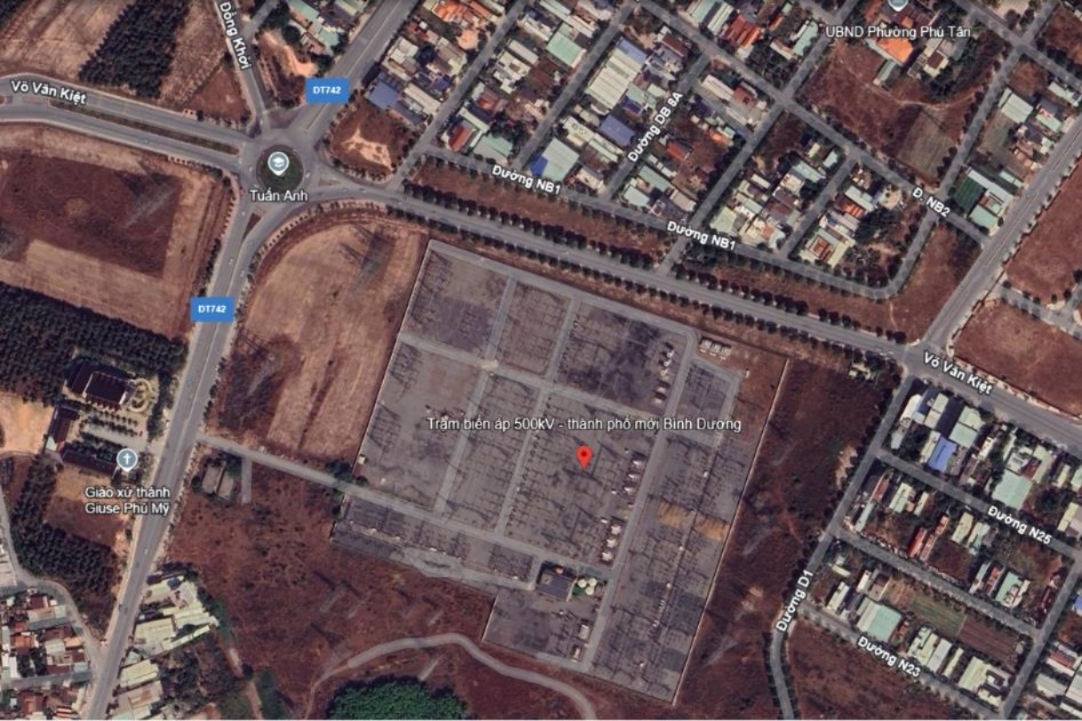
Trạm biến áp 500kV Tân Định
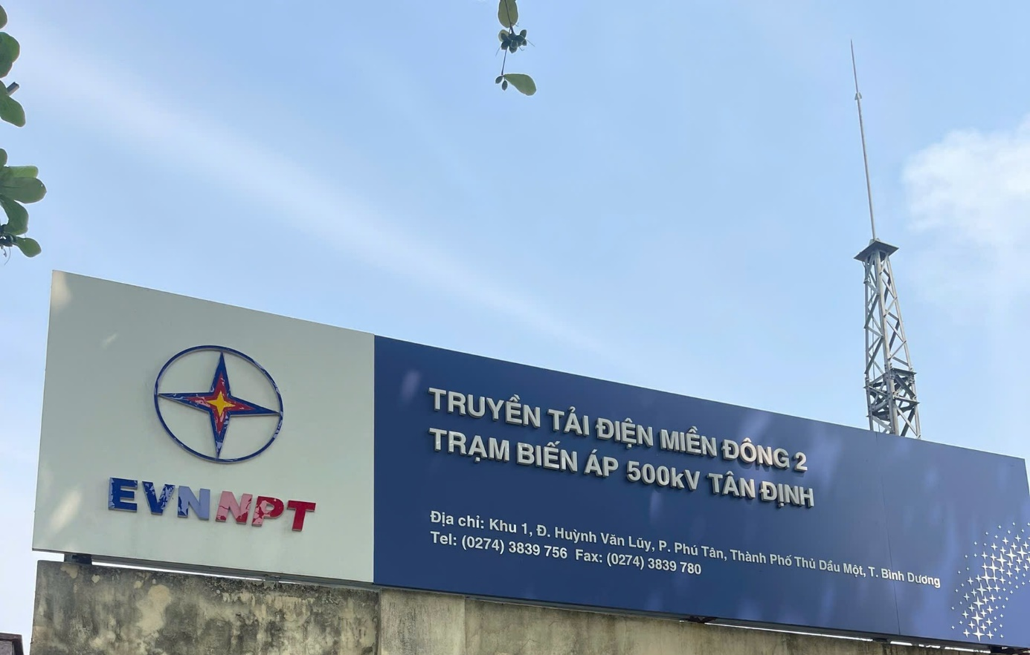
Hình: Vị trí TBA 500kV Tân Định, tỉnh Bình Dương.

Quy mô trạm hiện hữu

Cấp điện áp
- Cao áp: 500 - 220 - 110kV.
- Trung áp: 35 - 22 kV.
- Hạ áp: 0.4 kV

Công suất trạm
- MBA 500/220/35kV - 2x900MVA.
- MBA 220/110/22kV - 2x250MVA.

Sơ đồ nối điện chính
Phía 500kV
Sơ đồ lục giác với 06 thanh cái C51, C52, C53, C54, C55, C56; bao gồm 06 ngăn như sau:
- 01 ngăn 572 đi Cầu Bông đấu nối vào thanh cái C52.
-01 ngăn 574 dây đi Di Linh đấu nối vào thanh cái C54.
- 01 ngăn 576 đi Sông Mây 1 đấu nối vào thanh cái C56.
- 01 ngăn 575 đi Sông Mây 2 đấu nối vào thanh cái C55.
- 01 ngăn 571 cho MBA AT1-900MVA đấu nối vào thanh cái C51.
- 01 ngăn 573 cho MBA AT2-900MVA đấu nối vào thanh cái C53.
Phía 220kV
Sơ đồ 2 hệ thống thanh cái và thanh cái đường vòng với máy cắt liên lạc và máy cắt vòng riêng, gồm 16 ngăn:
- 01 ngăn ngăn liên lạc 200A.
- 01 ngăn đường vòng 200B.
- 02 ngăn 276 và 277 đi TBA 220kV Mỹ Phước.
- 02 ngăn 273 và 274 đi TBA 220kV Bình Hòa.
- 02 ngăn 271 và 272 đi TBA 220kV Củ Chi.
- 01 ngăn 231 cho lộ tổng 220kV MBA AT1 500kV - 900MVA.
- 01 ngăn 232 cho lộ tổng 220kV MBA AT2 500kV - 900MVA.
- 02 ngăn 233 và 234 cho MBA 220kV AT3 và AT4.
- 01 ngăn 235 đi Uyên Hưng 2.
- 01 ngăn dự phòng đi Uyên Hưng 1.
- 02 ngăn lộ dự phòng.
Phía 110kV
Sơ đồ 2 hệ thống thanh cái có máy cắt liên lạc, gồm 15 ngăn:
- 02 ngăn lộ tổng 110kV MBA 220kV: AT3 và AT4.
- 01 ngăn liên lạc.
- 02 ngăn đường dây đi TBA 110kV Bàu Bèo.
- 02 ngăn đường dây đi TBA 110kV Bến Cát.
- 02 ngăn đường dây đi TBA Hóc Môn.
- 02 ngăn đường dây đi Trạm Liên Hiệp 2 T4.
- 02 ngăn đường dây đi CN-DV Bình Dương.
- 02 ngăn lộ dự phòng.

Mặt bằng bố trí thiết bị
Trạm biến áp 500kV Tân Định được bố trí tổng mặt bằng như sau:
- Dàn thanh cái và thiết bị đóng cắt phía 500kV, 220kV, 110kV và 35kV được bố trí ngoài trời.
- Máy biến áp lực và tự dùng được bố trí ngoài trời, tổng thể trạm 500kV có 02 máy biến áp 500kV - 2x900MVA, 02 máy biến áp 220kV - 2x250MVA và 02 MBA tự dùng.
- Hệ thống điều khiển máy tính, tủ điều khiển bảo vệ, tủ tự dùng, tủ thông tin và hệ thống ắc quy được bố trí được bố trí trong khu vực nhà điều khiển và nhà bay housing.

Đặc tính cơ bản của thiết bị chính
- Máy biến áp AT1 500kV - 3x300MVA
- Nước sản xuất: TBEA - Trung Quốc
- Năm sản xuất: 2012 (A,B) ; 2016 (C)
- Công suất định mức: 3x300MVA
- Điện áp định mức: 500 ± 8x1.25%/225/35kV
- Máy biến áp AT2 500kV - 3x300MVA
- Nước sản xuất: SIEMENS - Trung Quốc
- Năm sản xuất: 2018
- Công suất định mức: 3x300MVA
- Điện áp định mức: 500 ± 8x1.25%/225/35kV
- Máy biến áp AT3 220kV - 250MVA
- Nước sản xuất: SPECO - Trung Quốc
- Năm sản xuất: 2009
- Công suất định mức: 250MVA
- Điện áp định mức: 225 ± 8x1.25%/115/23kV
- Máy biến áp AT4 220kV - 250MVA
- Nước sản xuất: ABB - Thụy Điển
- Năm sản xuất: 2005
- Công suất định mức: 250MVA
- Điện áp định mức: 220 ± 8x1.25%/110/23kV
- Kháng điện bù ngang 500KV
- Nước sản xuất: ABB - Thụy Điển
- Năm sản xuất: 2004
- Công suất định mức: 65MVar
- Điện áp định mức: 550kV
- Kháng trung tính
- Nước sản xuất: ABB
- Năm sản xuất: 2004
- Điện cảm định mức: 4000mH
- Điện áp định mức: 110kV
- Kháng hạn dòng 220kV
- Nước sản xuất: Trench - Canada
- Năm sản xuất: 2017
- Điện kháng định mức: 48mH
- Điện áp định mức: 220kV
- Dòng định mức: 3150A
- Thiết bị phía 500kV
- Máy cắt 500kV - Ngăn 571, 572, 573
- Hãng, nhà sản xuất, mã hiệu: HPL550TB2 - ABB
- Loại ngoài trời, 1 pha
- Điện áp định mức: 550kV
- Dòng điện định mức: 4000A
- Khả năng chịu đựng dòng ngắn mạch: 50kA/3s
- Máy cắt 500kV - Ngăn 574
- Hãng, nhà sản xuất, mã hiệu: GL317 - ALSTOM
- Loại ngoài trời, 1 pha
- Điện áp định mức: 550kV
- Dòng điện định mức: 4000A
- Khả năng chịu đựng dòng ngắn mạch: 50kA/3s
- Máy cắt 500kV - Ngăn 575, 576
- Hãng, nhà sản xuất, mã hiệu: GL317D - AREVA
- Loại ngoài trời, 1 pha
- Điện áp định mức: 550kV
- Dòng điện định mức: 4000A
- Khả năng chịu đựng: dòng ngắn mạch: 50kA/3s
- Máy cắt kháng 500kV - Ngăn KH504
- Hãng, nhà sản xuất, mã hiệu: LTB550E2 - ABB
- Loại ngoài trời, 1 pha
- Điện áp định mức: 550kV
- Dòng điện định mức: 2500A
- Khả năng chịu đựng dòng ngắn mạch: 40kA/3s
- Dao cách ly 500kV SLOB/SLOBT
- Hãng, nhà sản xuất, mã hiệu: COELME - ITALY - SLOB /SLOBT
+ SLOB : Dao cách ly không có dao nối đất .
+ SLOBT : Dao cách ly có dao nối đất .
- Loại ngoài trời, 3 pha
- Điện áp định mức: 550kV
- Dòng điện định mức: 2000A
- Khả năng chịu đựng dòng ngắn mạch: 40kA/3s
- Dao cách ly 500kV trung tính SLOB: KT504-0
- Hãng, nhà sản xuất, mã hiệu: COELME - ITALY - SLOB
- Loại ngoài trời, 3 pha
- Điện áp định mức: 550kV
- Dòng điện định mức: 1250A
- Khả năng chịu đựng dòng ngắn mạch: 31.5kA/1s
- Dao cách ly 500kV AREVA SPOT/STB: 575-5, 575-6, 576-1, 576-6, 576-7, 531-3
- Hãng, nhà sản xuất, mã hiệu: AREVA - ITALY - SPO/SPOT
+ SPOT: Dao cách ly không có dao nối đất
+ STB: Dao cách ly có dao nối đất
- Loại ngoài trời, 3 pha
- Điện áp định mức: 550kV
- Dòng điện định mức: 2000A
- Khả năng chịu đựng dòng ngắn mạch: 40kA/1s
- Dao cách ly 500kV ALSTOM SPOT/STB: 575-7
- Hãng, nhà sản xuất, mã hiệu: ALSTOM - ITALY - SPO/SPOT
+ SPOT: Dao cách ly không có dao nối đất
+ STB: Dao cách ly có dao nối đất
- Loại ngoài trời, 3 pha
- Điện áp định mức: 550kV
- Dòng điện định mức: 2000A
- Khả năng chịu đựng dòng ngắn mạch: 40kA/3s
- Biến dòng điện 500kV: CT571, CT572, CT573
- Hãng, nhà sản xuất, mã hiệu: IMB 550 - ABB
- Loại ngoài trời, 1 pha
- Điện áp định mức: 550kV
- Tỷ số biến: 600-1200-1600-2000/6x1A
- Công suất: 30 VA
- Cấp chính xác: 0.5, 5P20
- Khả năng chịu đựng dòng ngắn mạch: 40kA/3s
- Biến dòng điện 500kV: CT575, CT576
- Hãng, nhà sản xuất, mã hiệu: CTH-550 - AREVA
- Loại ngoài trời, 1 pha
- Điện áp định mức: 550kV
- Tỷ số biến: 600-1200-1600-2000/6x1A
- Công suất: 30 VA
- Cấp chính xác: 0.5, 5P20
- Khả năng chịu đựng dòng ngắn mạch: 40kA/3s
- Biến dòng điện 500kV: CT574
- Hãng, nhà sản xuất, mã hiệu: CA 525 - ARTECHE
- Loại ngoài trời, 1 pha
- Điện áp định mức: 550kV
- Tỷ số biến: 600-1200-1600-2000/6x1A
- Công suất: 30 VA
- Cấp chính xác: 0.5, 5P20
- Khả năng chịu đựng dòng ngắn mạch: 40kA/3s
- Biến dòng điện 500kV: CTKH504
- Hãng, nhà sản xuất, mã hiệu: IMB 550 - ABB
- Loại ngoài trời, 1 pha
- Điện áp định mức: 550kV
- Tỷ số biến: 150-300/3x1A
- Công suất: 15, 30 VA
- Cấp chính xác: 0.5, 5P20
- Khả năng chịu đựng dòng ngắn mạch: 40kA/3s
- Biến điện áp 500kV: TU572, TU574
- Hãng, nhà sản xuất, mã hiệu: CPA 550 - ABB
- Loại ngoài trời, 1 pha
- Điện áp định mức: 550kV
- Tỉ số: (500/√3) / (0,11/√3) / (0,11/3) kV
- Công suất: 200 VA
- Cấp chính xác: 0.5, CL3P
- Biến điện áp 500kV: TUC55 (pha B, C), TU576
- Hãng, nhà sản xuất, mã hiệu: OTCF-550.EM - AREVA
- Loại ngoài trời, 1 pha
- Điện áp định mức: 550kV
- Tỉ số: (500/√3) / (0,11/√3) / (0,11/3) kV
- Công suất: 200 VA
- Cấp chính xác: 0.5, CL3P
- Biến điện áp 500kV: TUC55 (pha A)
- Hãng, nhà sản xuất, mã hiệu: CPB-550 - ABB
- Loại ngoài trời, 1 pha
- Điện áp định mức: 550kV
- Tỉ số: (500/√3) / (0,11/√3) / (0,11/3) kV
- Công suất: 200 VA
- Cấp chính xác: 0.5, CL3P
- Biến điện áp 500kV: TU575
- Hãng, nhà sản xuất, mã hiệu: DFK-525 - ARTECHE
- Loại ngoài trời, 1 pha
- Điện áp định mức: 550kV
- Tỉ số: (500/√3) / (0,11/√3) / (0,11/3) kV
- Công suất: 200 VA
- Cấp chính xác: 0.5, CL3P
- Chống sét van 500kV:
- Hãng, nhà sản xuất, mã hiệu: ABB - CE - EXLIM T468 - BH550 E / EXLIM Q108 - EH123
- Loại ngoài trời, 1 pha
- Điện áp: 420kV
- Thanh cái 500kV: 3xAAC885mm2
- Dây dẫn ngăn lộ 500kV: 3xAAC805mm2 và ống hợp kim nhôm D250/240.
- Thiết bị phía 220kV
- Máy cắt 220kV: 271, 272, 273, 274, 276, 277
- Hãng, nhà sản xuất, mã hiệu: LTB245 E1 - ABB
- Loại ngoài trời, 3 pha rời
- Điện áp định mức: 245kV
- Dòng điện định mức: 3150A
- Khả năng chịu đựng dòng ngắn mạch: 50kA/1s
- Máy cắt 220kV: 278, 279
- Hãng, nhà sản xuất, mã hiệu: GL314F3 - AREVA
- Loại ngoài trời, 3 pha rời
- Điện áp định mức: 245kV
- Dòng điện định mức: 3150A
- Khả năng chịu đựng dòng ngắn mạch: 50kA/3s
- Máy cắt 220kV: 212, 200, 232
- Hãng, nhà sản xuất, mã hiệu: 3AP2 FI - SIEMENS
- Loại ngoài trời, 3 pha rời
- Điện áp định mức: 245kV
- Dòng điện định mức: 4000A
- Khả năng chịu đựng dòng ngắn mạch: 63kA/3s
- Máy cắt 220kV: 231
- Hãng, nhà sản xuất, mã hiệu: GL314F3- GE
- Loại ngoài trời, 3 pha rời
- Điện áp định mức: 245kV
- Dòng điện định mức: 3150A
- Khả năng chịu đựng dòng ngắn mạch: 50kA/3s
- Dao cách ly 220kV: 271, 272, 276, 277, 278, 279
- Hãng, nhà sản xuất, mã hiệu: CBD/CBD-E - COELME - EGIC
- Loại ngoài trời, 3 pha
- Điện áp định mức: 245kV
- Dòng điện định mức: 2000A
- Khả năng chịu đựng dòng ngắn mạch: 50kA/1s
- Dao cách ly 220kV: 231
- Hãng, nhà sản xuất, mã hiệu: S2DA/S2DAT - AREVA
- Loại ngoài trời, 3 pha
- Điện áp định mức: 245kV
- Dòng điện định mức: 3150A
- Khả năng chịu đựng dòng ngắn mạch: 50kA/1s
- Dao cách ly 220kV: 200, 212, 232
- Hãng, nhà sản xuất, mã hiệu: CBD/CBD-E - COELME - EGIC
- Loại ngoài trời, 3 pha
- Điện áp định mức: 245kV
- Dòng điện định mức: 3150A
- Khả năng chịu đựng dòng ngắn mạch: 63kA/3s
- Biến dòng điện 220kV: CT233, CT234, CT271, CT272, CT273, CT274, CT 276, CT277, CT278, CT279
- Hãng, nhà sản xuất, mã hiệu: CA 245 - ARTECHE
- Loại ngoài trời, 1 pha
- Điện áp định mức: 245kV
- Tỷ số biến: 800-1200-2000/5x1A
- Dòng định mức: 2000 A
- Dòng điện cắt ngắn mạch: 50kA/1s
- Công suất: 15/ 30 VA
- Cấp chính xác: 0.5/ 5P20
- Biến dòng điện 220kV: CT232, CT200, CT212
- Hãng, nhà sản xuất, mã hiệu: IOSK 300 - Trench/France
- Loại ngoài trời, 1 pha
- Điện áp định mức: 245kV
- Tỷ số biến: 1200-1600-2000-3000/5x1A
- Dòng định mức: 3150 A
- Dòng điện cắt ngắn mạch: 63kA/1s
- Công suất: 15/ 30 VA
- Cấp chính xác: 0.5/ 5P20
- Biến dòng điện 220kV: CT231
- Hãng, nhà sản xuất, mã hiệu: OSKF-245 GE T&D India
- Loại ngoài trời, 1 pha
- Điện áp định mức: 245kV
- Tỷ số biến: 1200-2000-3000/5x1A
- Dòng định mức: 3150A
- Dòng điện cắt ngắn mạch: 50kA/1s
- Công suất: 15/ 30 VA
- Cấp chính xác: 0.5/ 5P20
- Biến điện áp 220kV: TU 273, 274, 276, 277
- Hãng, nhà sản xuất, mã hiệu: CPA 245 - ABB
- Loại ngoài trời, 1 pha
- Điện áp định mức: 245kV
- Tỉ số: (220/√3) / (0,11/√3) / (0,11/3) kV
- Công suất: 200 VA
- Cấp chính xác: 0.5; CL3P
- Biến điện áp 220kV: TU271, TU272
- Hãng, nhà sản xuất, mã hiệu: CVE 245/1050/50 - CROMPTON GREAVES (CG)
- Loại ngoài trời, 1 pha
- Điện áp định mức: 245kV
- Tỉ số: (220/√3) / (0,11/√3) / (0,11/3) kV
- Công suất: 50 VA
- Cấp chính xác: 0.5; CL3P
- Biến điện áp 220kV: TU278 (B), TU279 (B)
- Hãng, nhà sản xuất, mã hiệu: TEMP-220SL1- TRENCH
- Loại ngoài trời, 1 pha
- Điện áp định mức: 245kV
- Tỉ số: (220/√3) / (0,11/√3) / (0,11/3) kV
- Công suất: 50 VA
- Cấp chính xác: 0.5; CL3P
- Chống sét van 220kV:
- Hãng, nhà sản xuất, mã hiệu: ABB - CE - EXLIM Q192 - DH245
- Loại ngoài trời, 1 pha
- Điện áp: 192kV
- Thanh cái 220kV: C21, C22:3xAAC885mm2, C29: 2xAAC885mm2.
- Dây dẫn ngăn lộ 220kV: 2xAAC885mm2 và ống hợp kim nhôm D160/150.

Hệ thống máy tính, điều khiển bảo vệ hiện hữu
Hệ thống điều khiển bảo vệ trạm biến áp 500kV Tân Định hiện hữu được thiết kế theo kiểu điều khiển bằng máy tính và có người trực thường xuyên.
- Rơle điều khiển - bảo vệ: SEL
- Rơle bảo vệ thanh cái phía 220kV là loại SEL 487 có khả năng kết nối cho 18 ngăn đảm bảo kết nối cho các ngăn thuộc giai đoạn 2 và tương lai;
- Toàn bộ mạch nhị thứ ngoài trời được tập trung về các tủ điều khiển bảo vệ ngoài trời (BCU) của từng ngăn.
- Việc thao tác điều khiển được thực hiện từ phòng điều khiển tại các máy tính của trạm hoặc tại tủ điều khiển ngoài trời hoặc tại thiết bị nhất thứ.
- Hệ thống điều khiển bảo vệ trạm phía 500kV, 220kV, 110kV hiện hữu được thiết kế theo kiểu điều khiển bằng máy tính (computerise) và có người trực thường xuyên. Hệ thống @Station do ATS Việt Nam cung cấp và lắp đặt.
- Tủ điều khiển và bảo vệ trang bị chung trong một tủ, mỗi ngăn một tủ. Tủ điều khiển và bảo vệ là loại đặt ngoài, tại vị trí ngăn lộ.
Hệ thống Điều khiển hiện nay của Trạm Tân Định được thiết kế theo mô hình “Thu thập phân tán, xử lý tập trung”.
Hình trên giới thiệu sơ đồ nguyên lý đơn giản của Hệ thống Điều khiển Trạm Tân Định. Các IEDs hỗ trợ chuẩn IEC 61850 được kết nối trực tiếp vào mạng LAN. Các IEDs không hỗ trợ chuẩn IEC 61850 kết nối với mạng LAN thông qua relay SEL 2030 (relay này hỗ trợ giao thức Fastmessage và UCA2). Hệ thống sử dụng phần mềm AX-S4 MMS của SISCO làm OPC server để kết nối với các IEDs truy xuất dữ liệu. Các ứng dụng HMI (OPC client) sử dụng dữ liệu cung cấp bởi OPC server. OPC server được tổ chức thành các groups rồi items. Mỗi group quản lý một nhóm thông tin (ví dụ một nút mạng, một IED), mỗi item là một biến quá trình (process variable).
Hệ thống Điều khiển hiện nay của Trạm 500kV Tân Định vẫn hoạt động bình thường và đáp ứng yêu cầu cho lắp đặt và vận hành dự án này.

Hình ảnh trạm 500kV Tân Định hiện hữu
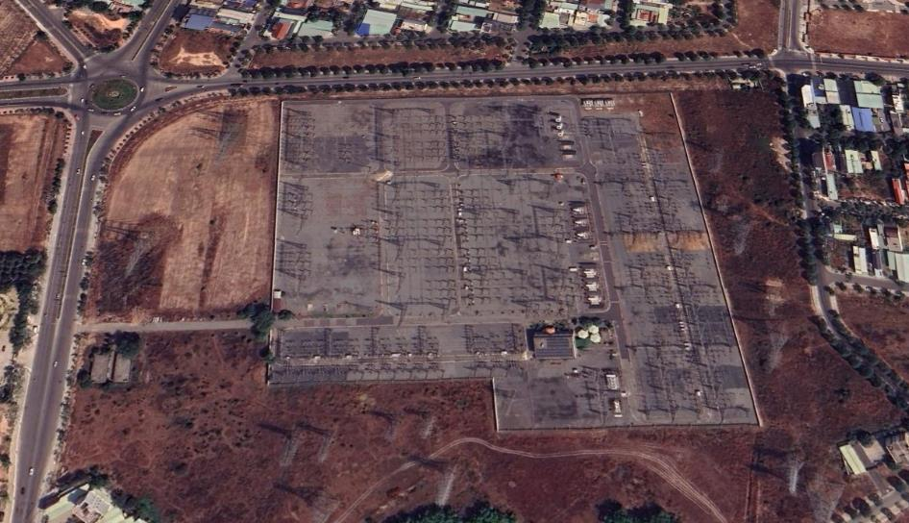
Hình: Trạm biến áp 500kV Tân Định hiện hữu
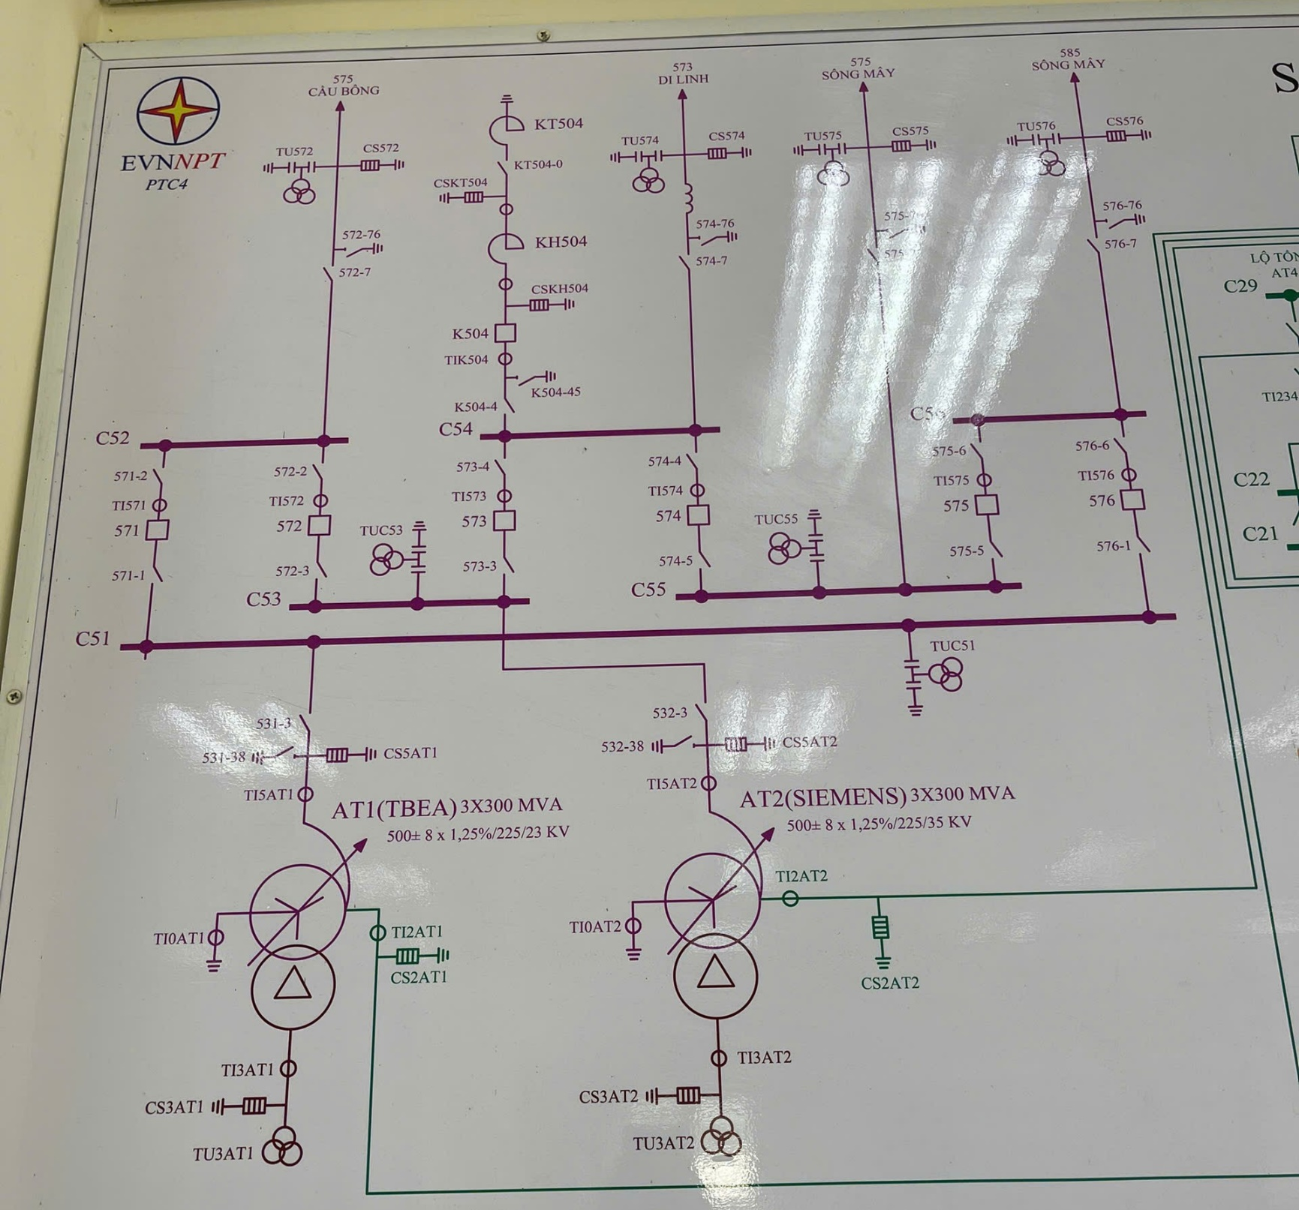
Hình: Sơ đồ chỉ danh phía 500kV
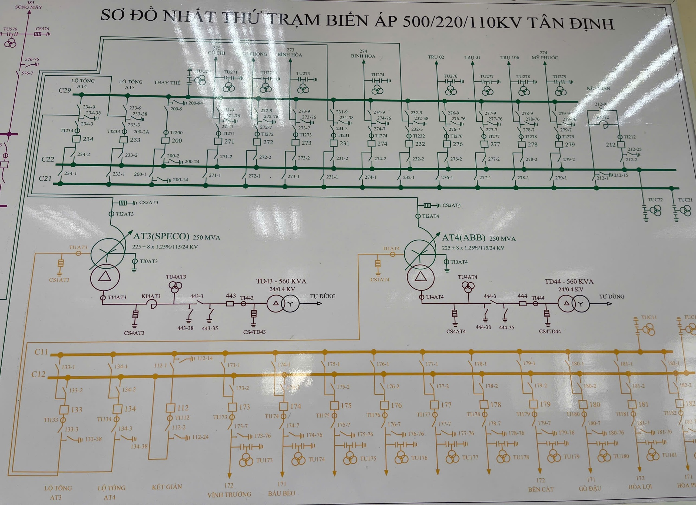
Hình: Sơ đồ chỉ danh phía 220kV, 110kV
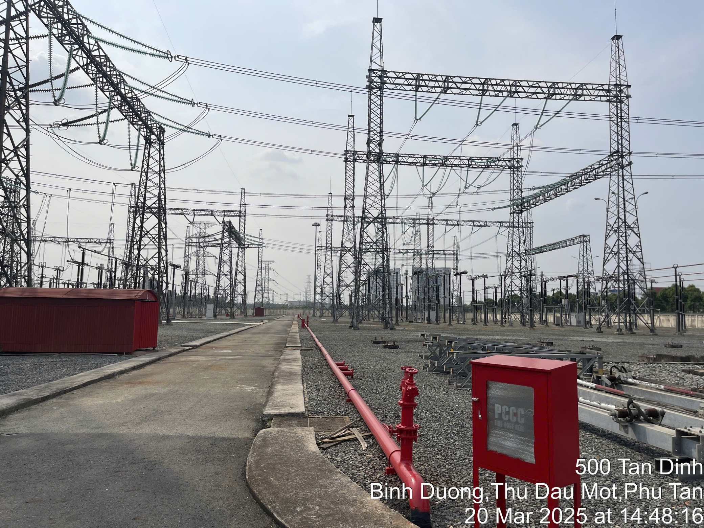
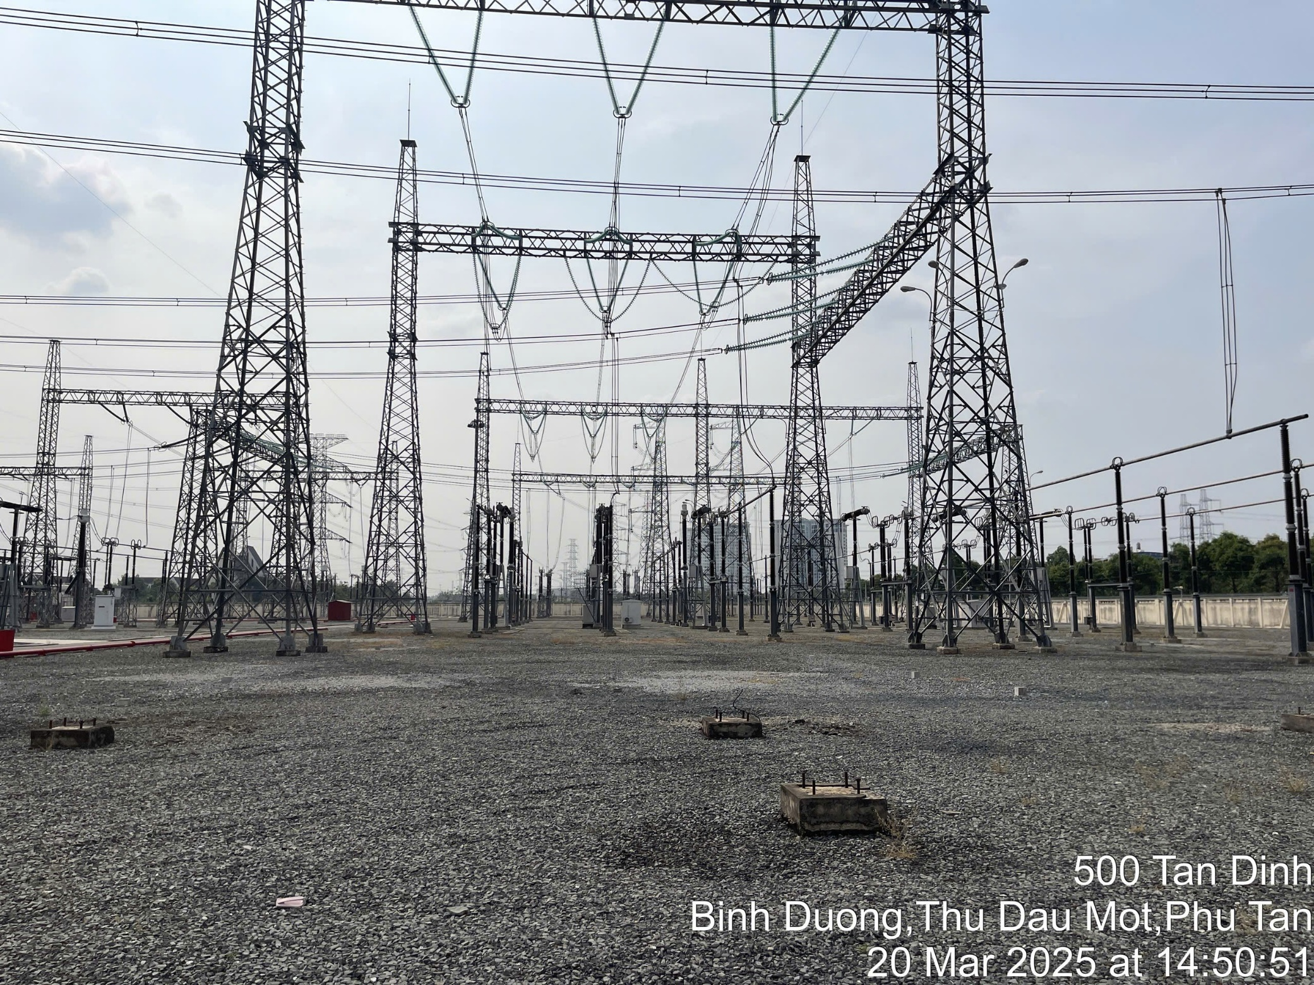
Hình: Sân phân phối 500kV
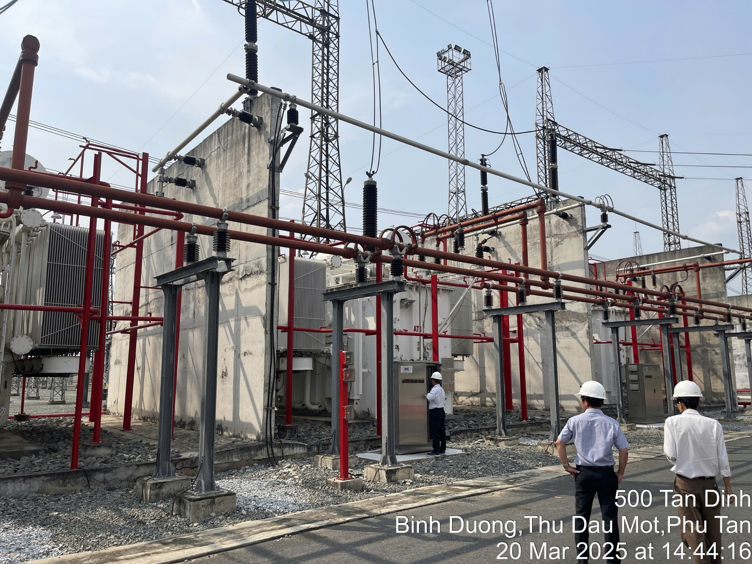
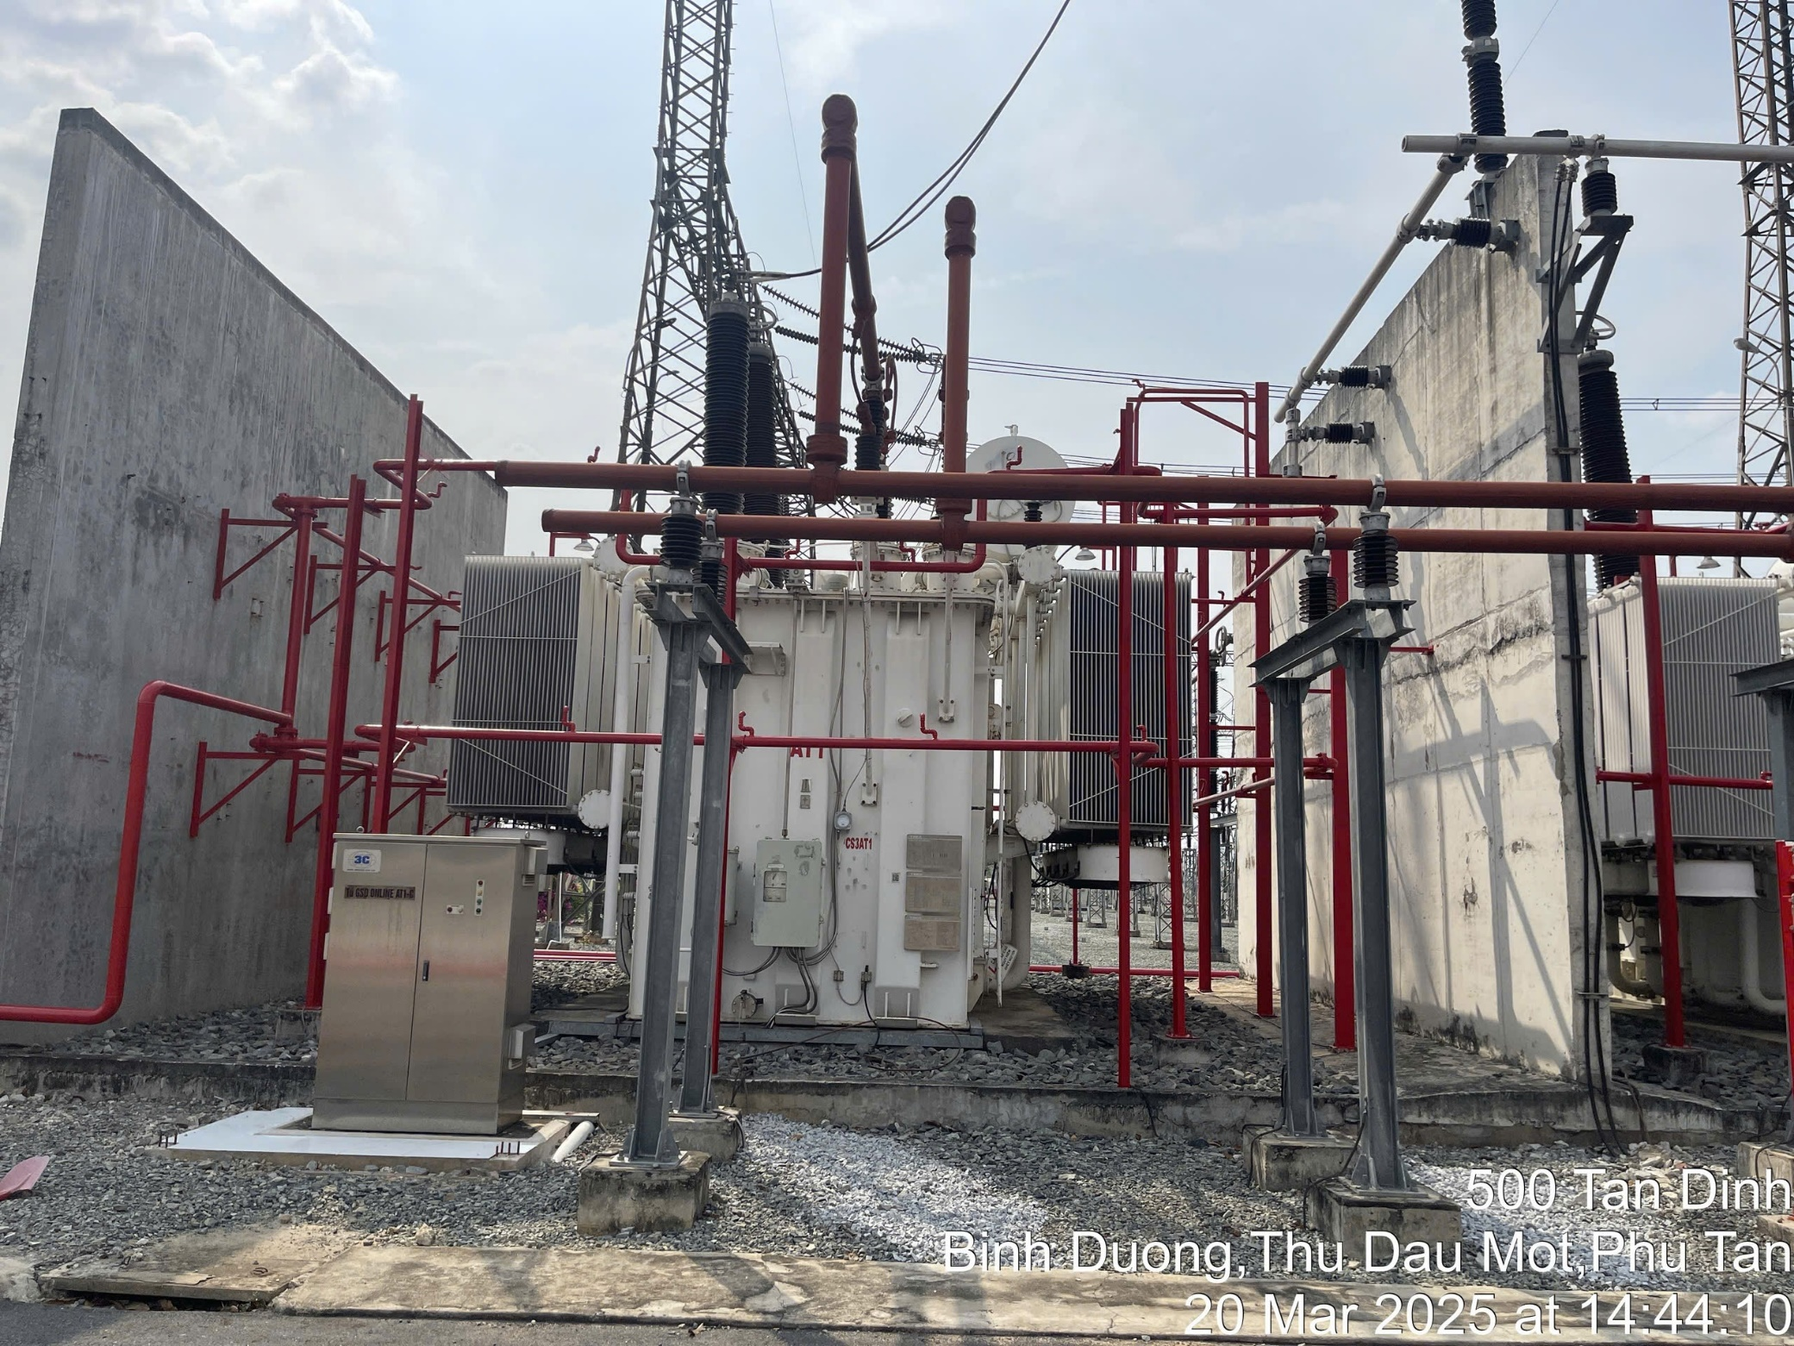
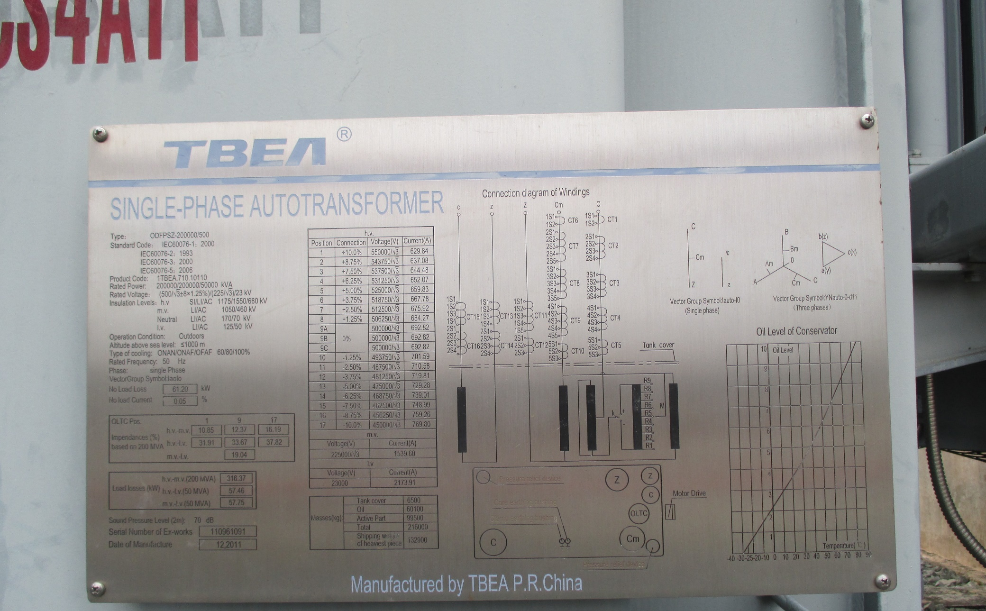
Hình: MBA AT1 500kV - 3x300MVA
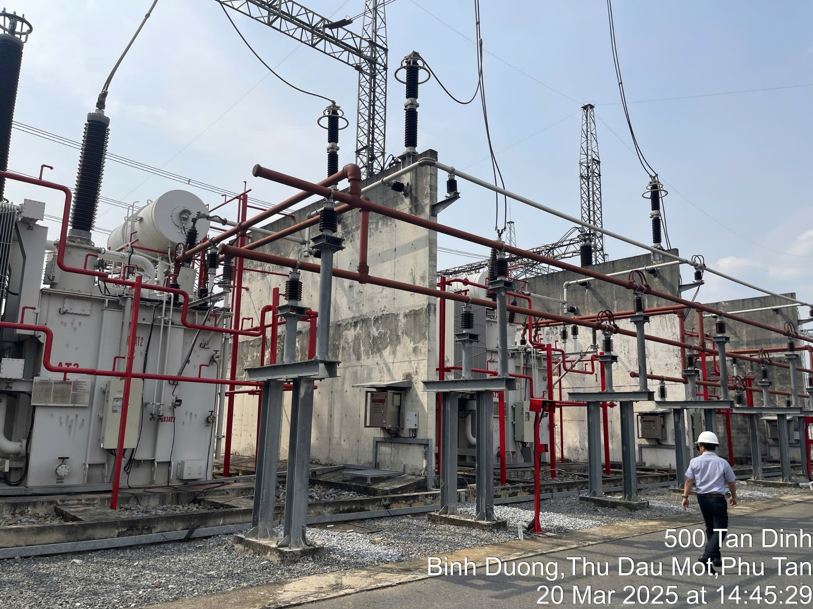
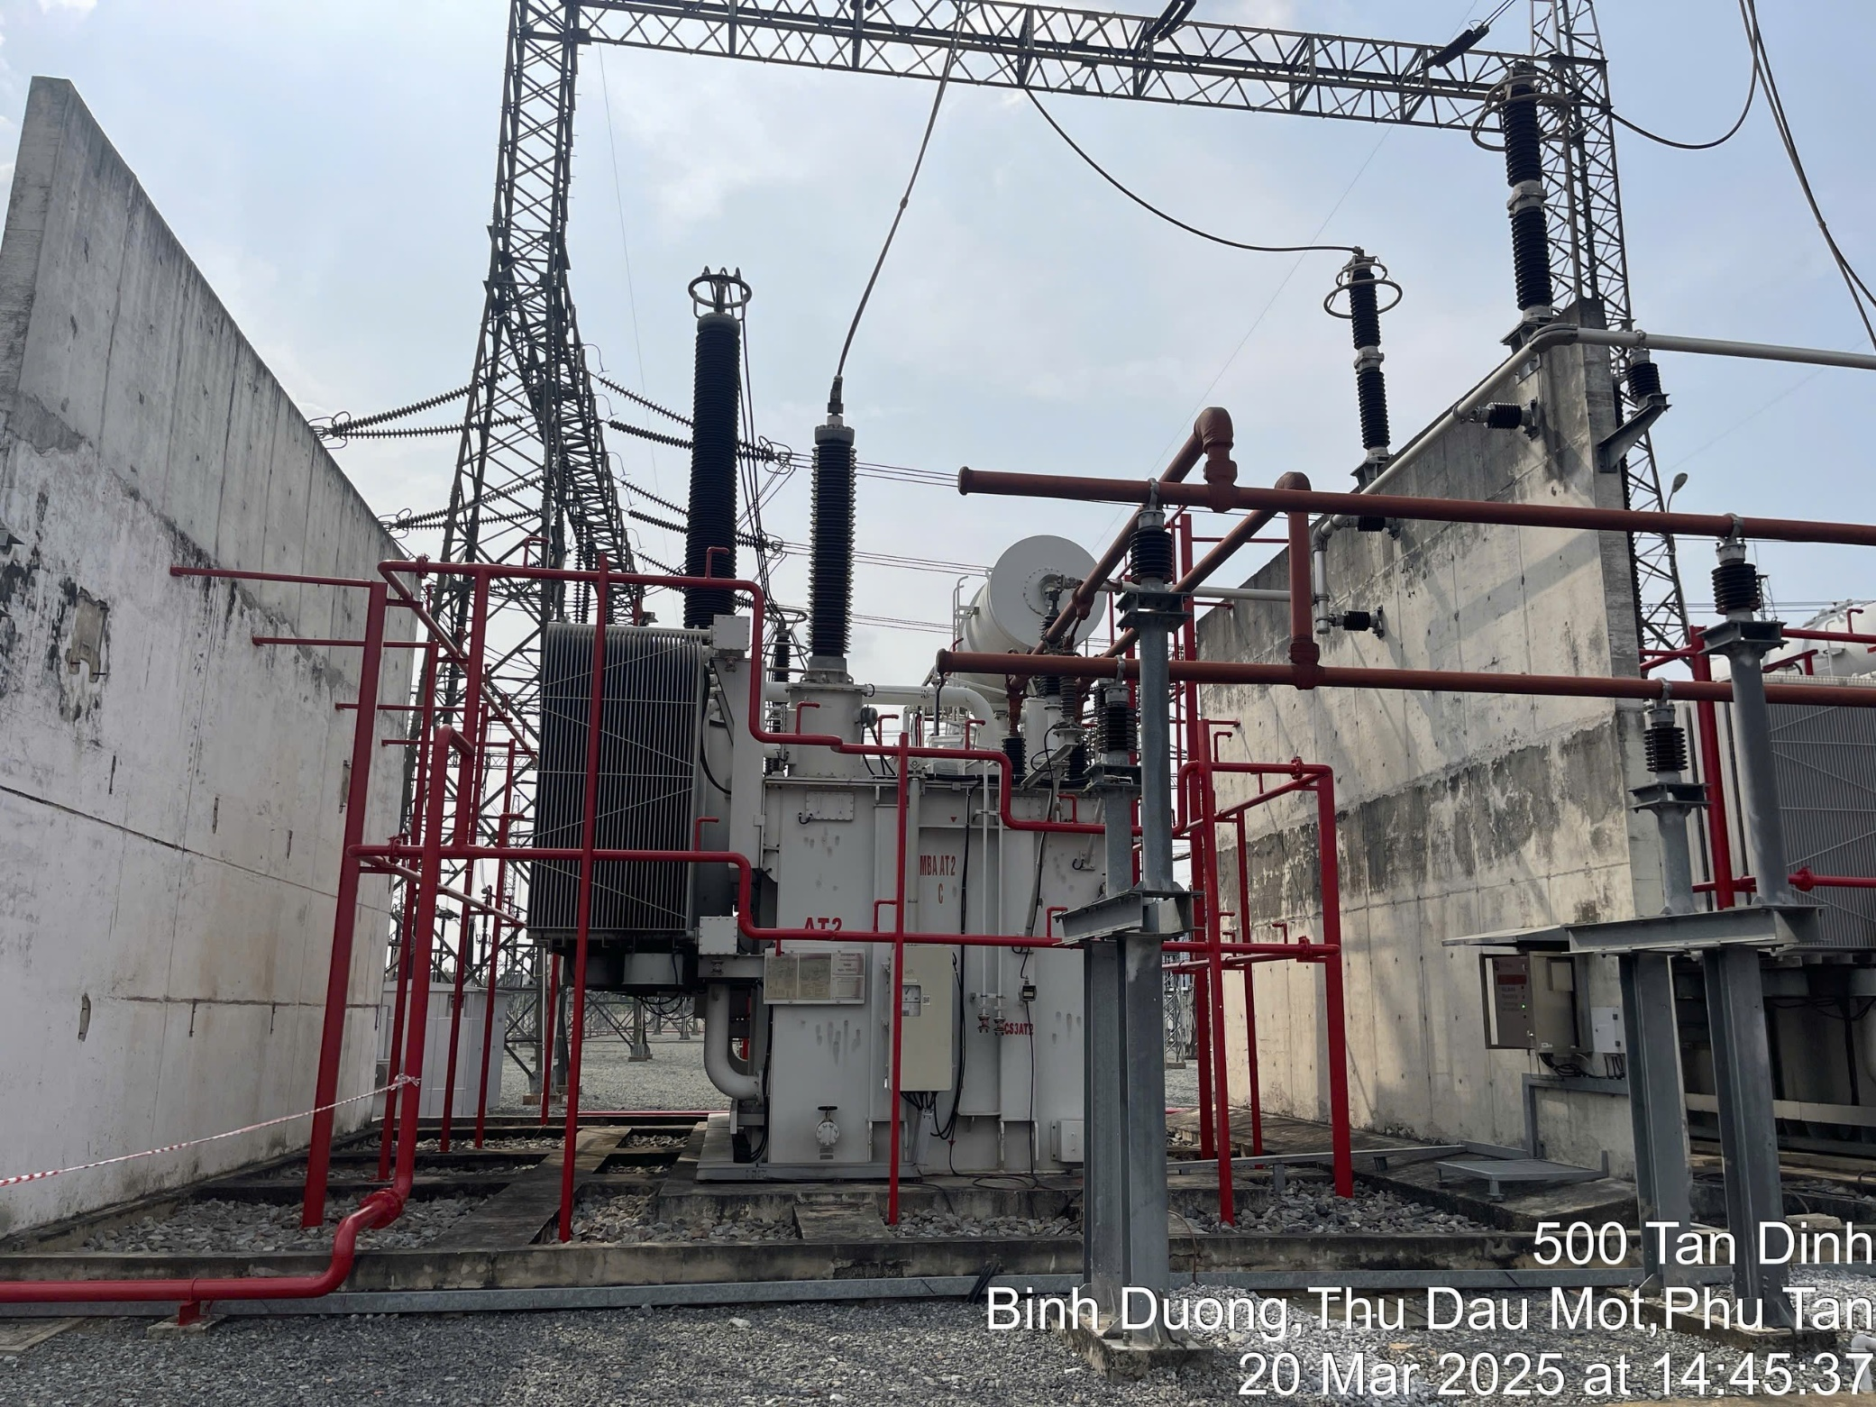
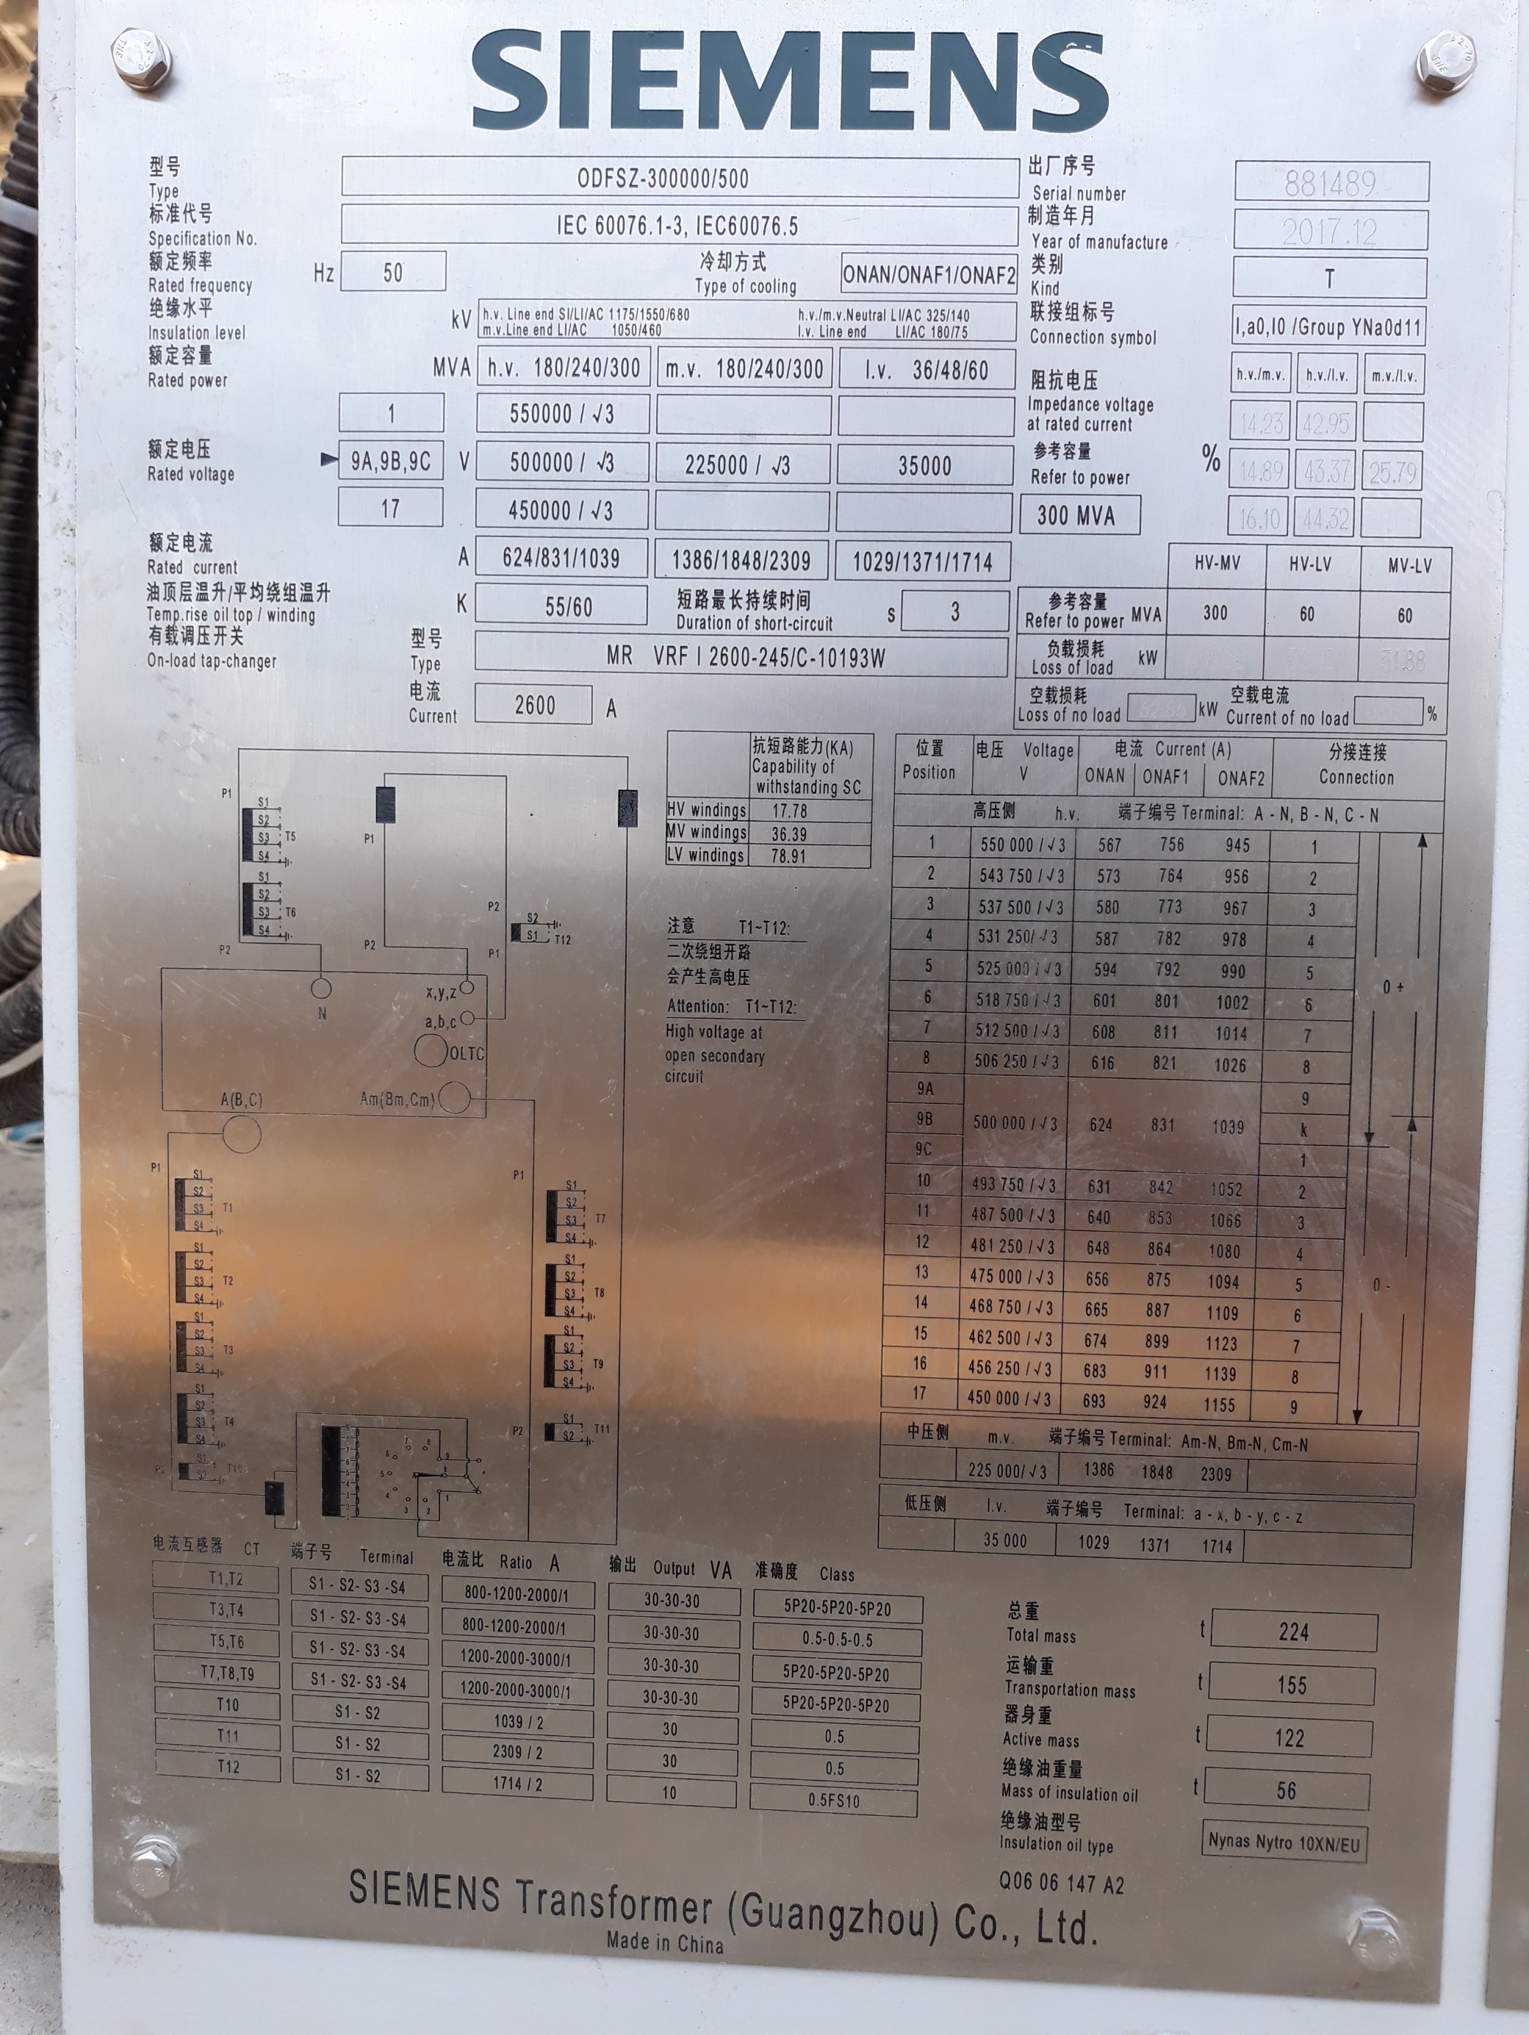
Hình: MBA AT2 500kV - 3x300MVA
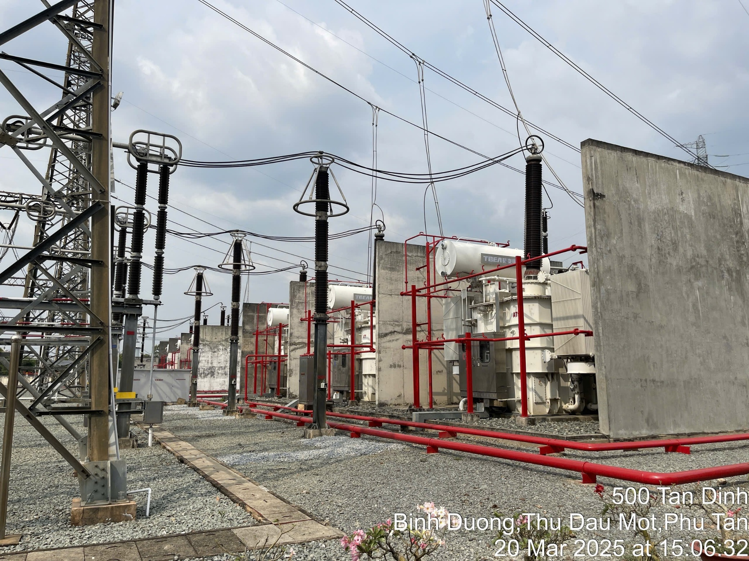
Hình: Tổ hợp MBA AT1, AT2 500kV – 3x300MVA
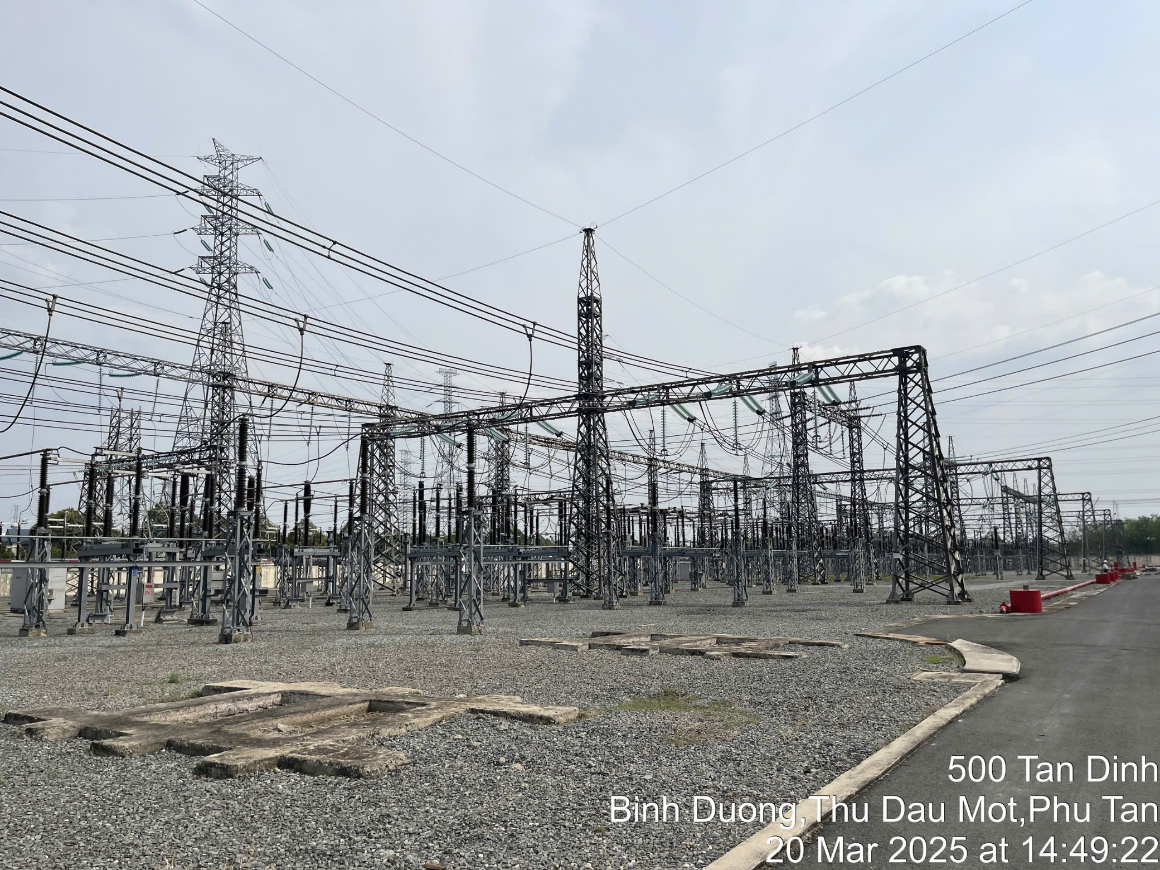 Hình: Sân phân phối 220kV

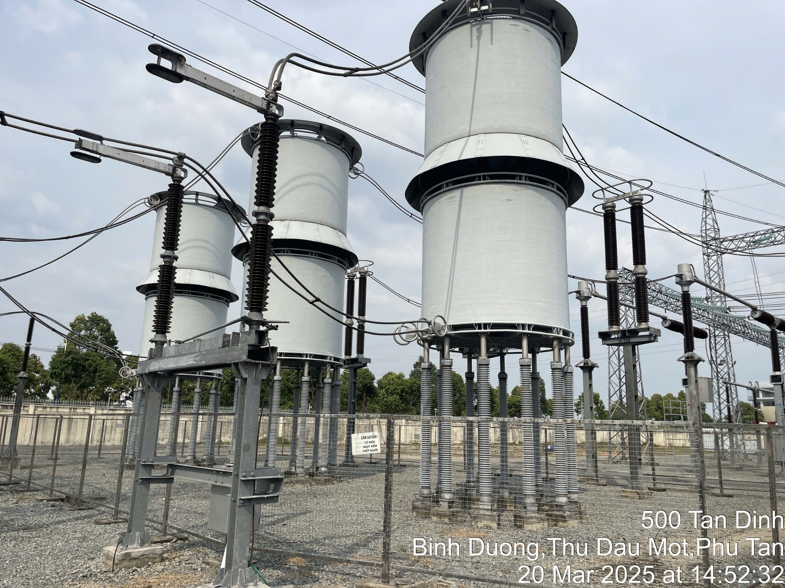
Hình: Kháng hạn dòng 220kV

Đánh giá việc cải tạo sơ đồ phía 500kV thành sơ đồ 3/2
Mặt bằng bố trí thiết bị 500kV với giải pháp sơ đồ nối điện 3/2 được cải tạo trên mặt bằng sân phân phối 500kV hiện hữu theo sơ đồ lục giác của trạm Tân Định. Hàng rào trạm Tân Định phía sân 500kV hiện hữu không thể mở rộng. Khả năng mở rộng diện tích trạm không khả thi vì các lý do sau (xem hình bên dưới): TBA 500kV Tân Định có 1 mặt giáp đường Võ Văn Kiệt, 3 mặt còn lại bị bao vây bởi các trụ đấu nối các đường dây 500kV, 220kV và 110kV vào trạm.
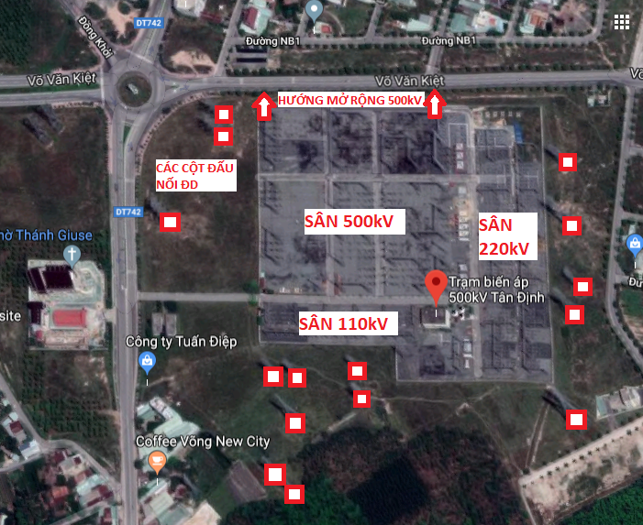
Với tình hình mang tải các TBA 500kV trong khu vực như Tân Định, Cầu Bông, Phú Lâm hiện tại đều khá cao trên 80%, một số MBA mang tải trên 90% thì việc cắt điện để thi công cải tạo thanh cái TBA 500kV Tân Định rất khó thực hiện.
Ngoài ra, việc cải tạo sơ đồ trạm từ lục giác sang sơ đồ 3/2 chỉ tăng tính linh hoạt trong vận hành trạm chứ không giải quyết vấn đề đấu nối thêm đường dây 500kV vào trạm Tân Định. Trước đây, EVNNPT cũng đã có văn bản số 1852/EVNNPT-KH ngày 24/5/2022 về việc dừng triển khai dự án Cải tạo thanh cái 500kV Tân Định vận hành từ sơ đồ đa giác sang vận hành theo sơ đồ 3/2.
Do vậy, kiến nghị dự án Nâng công suất trạm 500kV Tân Định không thực hiện phương án cải tạo sơ đồ 500kV thành sơ đồ 3/2. Việc nâng công suất 500kV Tân Định từ 1800MVA lên 2700MVA sẽ thực hiện theo các phương án đề xuất như dưới đây.

Quy mô giai đoạn này
      - Phương án 1: Lắp đặt mới 02 MBA 500kV-(3x450)MVA thay thế cho 02 MBA 500kV-(3x300)MVA hiện hữu.

Cấp điện áp
- Cao áp: 500 - 220 - 110 kV.
- Trung áp: 35(22) kV.
- Hạ áp: 0.4 kV

Công suất trạm
- Dự án này thay 02 MBA 500kV-900MVA hiện hữu bằng 02 MBA 500kV-1350MVA.
- Sau dự án, tổng công suất trạm: 2x1350MVA=2700MVA.

Sơ đồ nối điện:
Phía 500kV sau dự án không thay đổi:
Sơ đồ lục giác với 06 thanh cái C51, C52, C53, C54, C55, C56; bao gồm 06 ngăn như sau:
- 01 ngăn 572 đi Cầu Bông đấu nối vào thanh cái C52.
-01 ngăn 574 dây đi Di Linh đấu nối vào thanh cái C54.
- 01 ngăn 576 đi Sông Mây 1 đấu nối vào thanh cái C56.
- 01 ngăn 575 đi Sông Mây 2 đấu nối vào thanh cái C55.
- 01 ngăn 571 cho MBA AT1-1350MVA đấu nối vào thanh cái C51.
- 01 ngăn 573 cho MBA AT2-1350MVA đấu nối vào thanh cái C53.
Phía 220kV
Phía 220kV sau dự án không thay đổi: Sơ đồ 2 hệ thống thanh cái và thanh cái đường vòng với máy cắt liên lạc và máy cắt vòng riêng, gồm 16 ngăn:
- 01 ngăn ngăn liên lạc 200A.
- 01 ngăn đường vòng 200B.
- 02 ngăn 276 và 277 đi TBA 220kV Mỹ Phước.
- 02 ngăn 273 và 274 đi TBA 220kV Bình Hòa.
- 02 ngăn 271 và 272 đi TBA 220kV Củ Chi.
- 01 ngăn 231 cho lộ tổng 220kV MBA AT1 500kV - 1350MVA.
- 01 ngăn 232 cho lộ tổng 220kV MBA AT2 500kV - 1350MVA.
- 02 ngăn 233 và 234 cho MBA 220kV AT3 và AT4.
- 01 ngăn 235 đi Uyên Hưng 2.
- 01 ngăn dự phòng đi Uyên Hưng 1.
- 02 ngăn lộ dự phòng.

Đặc tính cơ bản của thiết bị chính
- Máy biến áp AT1, AT2 – 500kV – 3x450MVA:
- Công suất định mức: 3x450MVA
- Điện áp định mức: 500 ± 8 x 1.25%/225/35kV
- Kháng hạn dòng 220kV
- Điện kháng định mức: 48mH
- Điện áp định mức: 220kV
- Dòng định mức: 5000A

Phía 500kV: Thay thế thiết bị đảm bảo dòng ngắn mạch
- Máy cắt 500kV
- Loại ngoài trời, 1 pha
- Điện áp định mức: 550kV
- Dòng điện định mức: 3150A
- Khả năng chịu đựng dòng ngắn mạch: 63kA/1s
- Dao cách ly 500kV 1 tiếp địa, 2 tiếp địa:
- Loại ngoài trời, 3 pha
- Điện áp định mức: 550kV
- Dòng điện định mức: 3150A
- Khả năng chịu đựng dòng ngắn mạch: 63kA/1s
- Biến dòng điện 500kV:
- Loại ngoài trời, 1 pha
- Điện áp định mức: 550kV
- Tỷ số biến: 600-1200-1600-2000/6x1A
- Công suất: 30 VA
- Cấp chính xác: 0.5, 5P20
- Khả năng chịu đựng dòng ngắn mạch: 63kA/1s
- Biến dòng điện 500kV ngăn kháng
- Loại ngoài trời, 1 pha
- Điện áp định mức: 550kV
- Tỷ số biến: 150-300/3x1A
- Công suất: 15-30 VA
- Cấp chính xác: 0.5, 5P20
- Khả năng chịu đựng dòng ngắn mạch: 63kA/1s
- Tụ TRV 500kV:
- Loại ngoài trời, 1 pha
- Điện áp định mức: 550kV
- Dung lượng định mức: 10nF
- Dây dẫn ngăn lộ 500kV, thanh cái 500kV: sử dụng lại dây dẫn hiện hữu.
- Sơ đồ nối điện chính phía 500kV của trạm sau khi hoàn thành dự án Nâng công suất TBA 500kV Tân Định không thay đổi.
- Phạm vi dự án thực hiện đấu nối lại dây dẫn 3xAAC 805mm2 từ bushing 500kV của các MBA lắp mới đến các DCL 531-3, 532-3.

Phía 220kV: Thay thế thiết bị ngăn lộ tổng, ngăn vòng, ngăn liên lạc đảm bảo dòng định mức, dòng ngắn mạch
- Máy cắt 220kV
- Loại ngoài trời, 1 pha
- Điện áp định mức: 245kV
- Dòng điện định mức: 5000A
- Khả năng chịu đựng dòng ngắn mạch: 63kA/1s
- Dao cách ly 220kV
- Loại ngoài trời, 3 pha
- Điện áp định mức: 245kV
- Dòng điện định mức: 5000A
- Khả năng chịu đựng dòng ngắn mạch: 63kA/1s
- Biến dòng điện 220kV:
- Loại ngoài trời, 1 pha
- Điện áp định mức: 245kV
- Tỷ số biến: 2000-3000-4000-5000/5x1A
- Công suất: 15-30 VA
- Cấp chính xác: 0.5, 5P20
- Khả năng chịu đựng dòng ngắn mạch: 63kA/1s
- Thanh cái 220kV:
- C21, C22: Thay thế dây 3xAAC885 mm2 hiện hữu bằng dây siêu nhiệt 3xTAL1030 mm2
- C29: Sử dụng dây thu hồi của C21, C22 lắp bổ sung nâng từ 2xAAC885 mm2 lên 3xAAC885 mm2.
- Dây dẫn ngăn lộ 220kV: Sử dụng dây thu hồi của C21, C22 lắp bổ sung nâng từ 2xAAC885 mm2 lên 3xAAC885 mm2
- Về sơ đồ nối điện chính phía 220kV của trạm sau khi hoàn thành dự án Nâng công suất TBA 500kV Tân Định không thay đổi.
- Đối với thiết bị các ngăn 233, 234, 271, 272, 273, 274, 276, 277, 278, 279 đã được thay thế trong dự án Nâng công suất MBA AT2 từ 600MVA lên 900MVA đóng điện hoàn thành năm 2019, có dòng định mức 2000A, 3150A và dòng ngắn mạch 50kA/1s vẫn đảm bảo yêu cầu đến trước năm 2035, do đó đề án này kiến nghị sẽ không thực hiện thay thế các thiết bị này.
Tuy nhiên, giai đoạn đến 2035 khi dòng ngắn mạch phía 220kV tăng cao vượt giá trị 50kA, cần xem xét tính toán lại theo cấu hình lưới thực tế và nghiên cứu phối hợp với các giải pháp hạn chế dòng ngắn mạch tổng thể giai đoạn 2035 và xem xét thay thế (nếu có) trong một đề án khác.

Phía 35 kV:
Khi thực hiện lắp mới MBA AT1, AT2 500/220/35kV-1350MVA cần lắp đặt dàn đấu nối phía phía 35kV của MBA đi kèm theo MBA, tận dụng lại các SA và CVT 35kV hiện hữu.

Mặt bằng bố trí thiết bị:
Các MBA 500kV-1350MVA lắp đặt mới thuộc dự án tại vị trí 2 ngăn MBA 500kV-900MVA hiện hữu.
Tùy theo kích thước của từng pha MBA lắp mới 1P-500kV-450MVA có thể xem xét điều chỉnh xây dựng mới các tường chống cháy cho phù hợp, trong đó có giới hạn kích thước theo mặt bằng trạm hiện hữu và khoảng cách xà 32m đấu nối ngăn 500kV, cụ thể:
- Khoảng cách giữa các tường chống cháy: ≤ 14m;
- Chiều dài tường chống cháy: : ≤ 12m.
Các thiết bị 500kV, 220kV thay thế được lắp đặt tại vị trí thiết bị hiện hữu tương ứng sau tháo dỡ.

Bộ giám sát online khí trong dầu (Dissolved gas analysis (DGA) - Gas-in-Oil Monitoring System)
Để thực hiện giải pháp ngăn ngừa và giảm sự cố lưới điện truyền tải, cần thiết đầu tư lắp máy giám sát dầu online khí hoà tan, giám sát dầu online sứ xuyên MBA, tang delta cho các máy biến áp 500kV.
(Các thông số kỹ thuật tuân theo QĐ 194/QĐ-HĐTV ngày 02/8/2023)

Hệ thống máy tính, điều khiển bảo vệ
Trạm biến áp 500kV Tân Định đang sử dụng Hệ thống máy tính @Station/ATS.
Hệ thống điều khiển cho phần Nâng công suất TBA Tân Định trong đề án này sử dụng lại tủ điều khiển hiện hữu của MBA AT1, AT2 và các tủ điều khiển bảo vệ của các ngăn lộ tổng phía 220kV MBA, ngăn đường vòng 220kV, ngăn phân đoạn 220kV.
Dự án sử dụng hệ thống máy tính hiện hữu của trạm 500kV Tân Định, thực hiện các công việc :
- Cấu hình các thiết bị lắp mới vào hệ thống điều khiển bảo vệ hiện hữu của trạm.
- Khai báo cấu hình lại cho các tín hiệu của các máy biến áp MBA thay thế mới vào hệ thống điều khiển tại trạm.
- Khai báo các số liệu biến dòng điện, công suất của các máy biến áp và thiết bị 500kV, 220kV lắp mới đến NSMO/SSO, Trung tâm vận hành (B04) cập nhật cho phù hợp.
- Hệ thống TTLL & SCADA
- Trạm Tân Định đã trang bị sẵn hệ thống thông tin liên lạc và đang hoạt động ổn định, đã thiết lập đường truyền SCADA về Điều độ NSMO/SSO nên trong đề án này không cần trang bị bổ sung.
- Các tín hiệu đo lường, điểu khiển, bảo vệ của thiết bị các ngăn lộ lắp mới cũng như tín hiệu của MBA AT1, AT2 thay thế sẽ được đưa về hệ thống điều khiển máy tính, Gateway.
- Phạm vi hạng mục SCADA sẽ bao gồm các hạng mục công việc TNHC để cập nhật, bổ sung các tín SCADA phần mở rộng từ máy tính Gateway hiện hữu truyền về Điều độ NSMO/SSO.

Hệ thống PCCC
- Trang bị hệ thống phòng cháy và chữa cháy theo các quy định mới, phù hợp với các MBA 500kV-3x450MVA lắp mới và theo tiêu chí trạm biến áp không người trực.

Hệ thống tự dùng AC, DC
- Sử dụng hệ thống tự dùng AC, DC hiện hữu.

Chọn thông số của thiết bị
Các thông số kỹ thuật chính của trạm được cho ở bảng sau:
THÔNG SỐ KỸ THUẬT | PHÍA 500kV | PHÍA 220kV
Điện áp danh định, kV | 500 | 220
Điện áp định mức thiết bị, kV | 550 | 245
Công suất trạm, MVA | 2x1350 MVA
Dòng định mức | 3150A | 5000A
Dòng ngắn mạch ba pha định mức | 63kA/1s | 63kA/1s
Thứ tự pha | ABCN | ABCN
Chế độ nối đất trung tính | Trực tiếp | Trực tiếp
Chiều dài đường rò điện của cách điện, mm | 25mm/kV | 25mm/kV
Điện áp chịu xung sét (BIL), kVp | 1550 | 1050
Điện áp chịu tần số CN, kV | 680 | 460
      - Phương án 2: Lắp đặt mới 01 MBA 500kV-(3x300)MVA.

Cấp điện áp
- Cao áp: 500 - 220 - 110 kV.
- Trung áp: 35(22) kV.
- Hạ áp: 0.4 kV

Công suất trạm
- Dự án này lắp đặt mới 01 MBA 500kV-900MVA.
- Sau dự án, tổng công suất trạm: 3x900MVA=2700MVA.

Sơ đồ nối điện chính
Phía 500kV sau dự án
Sơ đồ thất giác với 07 thanh cái C51, C52, C53, C54, C55, C56, C57; bao gồm 07 ngăn như sau:
- 01 ngăn 572 đi Cầu Bông đấu nối vào thanh cái C52.
-01 ngăn 574 dây đi Di Linh đấu nối vào thanh cái C54.
- 01 ngăn 577 đi Sông Mây 1 đấu nối vào thanh cái C57.
- 01 ngăn 576 đi Sông Mây 2 đấu nối vào thanh cái C56.
- 01 ngăn 571 cho MBA AT1-900MVA đấu nối vào thanh cái C51.
- 01 ngăn 573 cho MBA AT2-900MVA đấu nối vào thanh cái C53.
- 01 ngăn 575 cho MBA AT5-900MVA đấu nối vào thanh cái C55.
Phía 220kV
Sơ đồ 2 hệ thống thanh cái và thanh cái đường vòng với máy cắt liên lạc và máy cắt vòng riêng, gồm 16 ngăn:
- 01 ngăn ngăn liên lạc 200A.
- 01 ngăn đường vòng 200B.
- 02 ngăn 276 và 277 đi TBA 220kV Mỹ Phước.
- 02 ngăn 273 và 274 đi TBA 220kV Bình Hòa.
- 02 ngăn 271 và 272 đi TBA 220kV Củ Chi.
- 01 ngăn 231 cho lộ tổng 220kV MBA AT1 500kV - 900MVA.
- 01 ngăn 232 cho lộ tổng 220kV MBA AT2 500kV - 900MVA.
- 02 ngăn 233 và 234 cho MBA 220kV AT3 và AT4.
- 01 ngăn 235 đi Uyên Hưng 2.
- 01 ngăn dự phòng đi Uyên Hưng 1.
- 01 ngăn 235 cho lộ tổng 220kV MBA AT5 500kV - 900MVA.
- 01 ngăn lộ dự phòng.

Đặc tính cơ bản của thiết bị chính
- Máy biến áp AT5 – 500kV – 3x300MVA:
- Công suất định mức: 3x300MVA
- Điện áp định mức: 500 ± 8 x 1.25%/225/35kV

Phía 500kV: Thay thế thiết bị đảm bảo dòng ngắn mạch
- Máy cắt 500kV
- Loại ngoài trời, 1 pha
- Điện áp định mức: 550kV
- Dòng điện định mức: 3150A
- Khả năng chịu đựng dòng ngắn mạch: 63kA/1s
- Dao cách ly 500kV 1 tiếp địa, 2 tiếp địa:
- Loại ngoài trời, 3 pha
- Điện áp định mức: 550kV
- Dòng điện định mức: 3150A
- Khả năng chịu đựng dòng ngắn mạch: 63kA/1s
- Biến dòng điện 500kV:
- Loại ngoài trời, 1 pha
- Điện áp định mức: 550kV
- Tỷ số biến: 600-1200-1600-2000/6x1A
- Công suất: 30 VA
- Cấp chính xác: 0.5, 5P20
- Khả năng chịu đựng dòng ngắn mạch: 63kA/1s
- Biến dòng điện 500kV ngăn kháng
- Loại ngoài trời, 1 pha
- Điện áp định mức: 550kV
- Tỷ số biến: 150-300/3x1A
- Công suất: 15-30 VA
- Cấp chính xác: 0.5, 5P20
- Khả năng chịu đựng dòng ngắn mạch: 63kA/1s
- Tụ TRV 500kV:
- Loại ngoài trời, 1 pha
- Điện áp định mức: 550kV
- Dung lượng định mức: 10nF
- Dây dẫn ngăn lộ 500kV, thanh cái 500kV: sử dụng lại dây dẫn hiện hữu.
- Sơ đồ nối điện chính phía 500kV của trạm sau khi hoàn thành dự án Nâng công suất TBA 500kV Tân Định là sơ đồ lục giác gồm 07 đỉnh trong đó có 02 ngăn gồm ngăn MBA AT5-900MVA lắp mới và ngăn 575 đi Sông Mây 2 được đấu chung vào 01 đỉnh là thanh cái C55.

Phía 220kV: Lắp đặt mới thiết bị cho 01 ngăn lộ tổng 220kV
- Máy cắt 220kV
- Loại ngoài trời, 1 pha
- Điện áp định mức: 245kV
- Dòng điện định mức: 3150A
- Khả năng chịu đựng dòng ngắn mạch: 63kA/1s
- Dao cách ly 220kV
- Loại ngoài trời, 3 pha
- Điện áp định mức: 245kV
- Dòng điện định mức: 3150A
- Khả năng chịu đựng dòng ngắn mạch: 63kA/1s
- Biến dòng điện 220kV:
- Loại ngoài trời, 1 pha
- Điện áp định mức: 245kV
- Tỷ số biến: 1200-2000-3000/5x1A
- Công suất: 15-30 VA
- Cấp chính xác: 0.5, 5P20
- Khả năng chịu đựng dòng ngắn mạch: 63kA/1s
- Thanh cái 220kV:
- C21, C22: Thay thế dây 3xAAC885 mm2 hiện hữu bằng dây siêu nhiệt 3xTAL1030 mm2
- C29: giữ nguyên theo hiện hữu.
- Về sơ đồ nối điện chính phía 220kV của trạm sau khi hoàn thành dự án Nâng công suất TBA 500kV Tân Định không thay đổi.
- Đối với thiết bị các ngăn 231, 233, 234, 271, 272, 273, 274, 276, 277, 278, 279 đã được thay thế trong dự án Nâng công suất MBA AT2 từ 600MVA lên 900MVA đóng điện hoàn thành năm 2019, có dòng định mức 2000A, 3150A và dòng ngắn mạch 50kA/1s vẫn đảm bảo yêu cầu đến trước năm 2035, do đó đề án này kiến nghị sẽ không thực hiện thay thế các thiết bị này.
Tuy nhiên, giai đoạn đến 2035 khi dòng ngắn mạch phía 220kV tăng cao vượt giá trị 50kA, cần xem xét tính toán lại theo cấu hình lưới thực tế và nghiên cứu phối hợp với các giải pháp hạn chế dòng ngắn mạch tổng thể giai đoạn 2035 và xem xét thay thế (nếu có) trong một đề án khác.

Phía 35 kV:
Khi thực hiện lắp mới MBA AT5 500/220/35kV-900MVA cần lắp đặt dàn đấu nối phía phía 35kV của MBA đi kèm theo MBA, lắp mới các SA và CVT 35kV.

Mặt bằng bố trí thiết bị:
MBA AT5 500kV-900MVA lắp đặt mới thuộc dự án tại vị trí khu đất trống nằm giữa MBA AT2 500kV-900MVA và kháng hạn dòng 220kV hiện hữu.
Các thiết bị 500kV thay thế, 220kV lắp mới được lắp đặt tại vị trí thiết bị hiện hữu tương ứng sau tháo dỡ.

Bộ giám sát online khí trong dầu (Dissolved gas analysis (DGA) - Gas-in-Oil Monitoring System)
Để thực hiện giải pháp ngăn ngừa và giảm sự cố lưới điện truyền tải, cần thiết đầu tư lắp máy giám sát dầu online khí hoà tan, giám sát dầu online sứ xuyên MBA, tang delta cho máy biến áp 500kV.
(Các thông số kỹ thuật tuân theo QĐ 194/QĐ-HĐTV ngày 02/8/2023)

Hệ thống máy tính, điều khiển bảo vệ
Trạm biến áp 500kV Tân Định đang sử dụng Hệ thống máy tính @Station/ATS.
Hệ thống điều khiển bảo vệ cho phần Nâng công suất TBA Tân Định trong đề án này sẽ trang bị mới tủ điều khiển bảo vệ cho MBA AT5 lắp mới, ngăn lộ tổng phía 500kV và 220kV của MBA.
Dự án sử dụng hệ thống máy tính hiện hữu của trạm 500kV Tân Định, thực hiện các công việc :
- Cấu hình các thiết bị lắp mới vào hệ thống điều khiển bảo vệ hiện hữu của trạm.
- Khai báo cấu hình lại cho các tín hiệu của máy biến áp, các thiết bị lắp mới vào hệ thống điều khiển máy tính tại trạm.
- Khai báo các số liệu biến dòng điện, công suất của máy biến áp và thiết bị 500kV, 220kV lắp mới đến NSMO/SSO, Trung tâm vận hành (B04) cập nhật cho phù hợp.
- Hệ thống TTLL & SCADA
- Trạm Tân Định đã trang bị sẵn hệ thống thông tin liên lạc và đang hoạt động ổn định, đã thiết lập đường truyền SCADA về Điều độ NSMO/SSO nên trong đề án này không cần trang bị bổ sung.
- Các tín hiệu đo lường, điểu khiển, bảo vệ của thiết bị các ngăn lộ lắp mới cũng như tín hiệu của MBA AT5 sẽ được đưa về hệ thống điều khiển máy tính, Gateway.
- Phạm vi hạng mục SCADA sẽ bao gồm các hạng mục công việc TNHC để cập nhật, bổ sung các tín SCADA phần mở rộng từ máy tính Gateway hiện hữu truyền về Điều độ NSMO/SSO.

Hệ thống PCCC
- Trang bị hệ thống phòng cháy và chữa cháy theo các quy định mới, phù hợp với các MBA 500kV-3x900MVA lắp mới và theo tiêu chí trạm biến áp không người trực.

Hệ thống tự dùng AC, DC
- Sử dụng hệ thống tự dùng AC, DC hiện hữu.

Chọn thông số của thiết bị
Các thông số kỹ thuật chính của trạm được cho ở bảng sau:
THÔNG SỐ KỸ THUẬT | PHÍA 500kV | PHÍA 220kV
Điện áp danh định, kV | 500 | 220
Điện áp định mức thiết bị, kV | 550 | 245
Công suất trạm, MVA | 3x900 MVA
Dòng định mức | 3150A | 3150A
Dòng ngắn mạch ba pha định mức | 63kA/1s | 63kA/1s
Thứ tự pha | ABCN | ABCN
Chế độ nối đất trung tính | Trực tiếp | Trực tiếp
Chiều dài đường rò điện của cách điện, mm | 25mm/kV | 25mm/kV
Điện áp chịu xung sét (BIL), kVp | 1550 | 1050
Điện áp chịu tần số CN, kV | 680 | 460

SO SÁNH CÁC PHƯƠNG ÁN:
STT | HẠNG MỤC | PHƯƠNG ÁN 1  2x1350MVA | PHƯƠNG ÁN 2  3x900MVA
1 | Về tính đáp ứng | Chưa được áp dụng cho gam máy 500kV-1 pha-450MVA | Đã được sử dụng rộng rãi
2 | Về yêu cầu kỹ thuật, công nghệ máy biến áp | - Chưa có quy định về thông số cụ thể.  - Tham khảo các nhà sản xuất MBA (Siemens, Hitachi, Toshiba) thì các nước trên TG chưa sản xuất gam máy này. | Đã có qui định cụ thể
3 | Sơ đồ đấu nối phía 500kV sau dự án | Giữ nguyên theo hiện hữu | Thay đổi sơ đồ  (sơ đồ thất giác có 07 ngăn)
4 | Sơ đồ đấu nối phía 220kV sau dự án | Phải thay thế thiết bị cho 02 ngăn lộ tổng, 01 ngăn đường vòng và 01 ngăn phân đoạn để đáp ứng dòng định mức của MBA 1350MVA | Lắp thiết bị cho 01 ngăn lộ tổng 220kV cho MBA AT5-900MVA tại ngăn F15 (dự phòng)
5 | Độ tin cậy trong vận hành | 02 máy cắt/1 phần tử (Khi có sự cố chỉ mất phần tử tương ứng) | 02 máy cắt/1 phần tử  (Khi có sự cố chỉ mất phần tử tương ứng)
6 | Về chi phí thiết bị | ~ 1.063,85 tỷ đồng | ~433,18 tỷ đồng

Đánh giá lựa chọn phương án:
- Đối với phương án 1: Lắp đặt mới 02 MBA 500kV-(3x450)MVA thay thế cho 02 MBA 500kV-(3x300)MVA hiện hữu.
+ Về ưu điểm: vẫn giữ được sơ đồ hiện trạng phía 500kV theo sơ đồ lục giác 06 đỉnh.
+ Về nhược điểm:
→ Chưa áp dụng cho gam máy biến áp 1 pha 450MVA và chưa có qui định cụ thể về thông số kỹ thuật, kích thước, khối lượng. Chi phí mua sắm MBA và thay thế thiết bị cho các ngăn lộ phía 220kV (gồm lộ tổng, đường vòng, phân đoạn) có chi phí cao.
→ Về giải pháp cắt điện trong quá trình thi công thay thế cho từng MBA sẽ rất khó khăn do mỗi MBA 900MVA hiện hữu đang mang tải trên 80%, việc thay MBA làm gián đoạn cung cấp điện thời gian dài khi thay thế lần lượt các MBA vì các lý do sau:
- Làm các bệ móng tạm để đưa các MBA hiện hữu ra.
- Xây mới các tường chống cháy phù hợp theo MBA 1 pha -450MVA.
- Thực hiện cải tạo các móng hiện hữu phù hợp với MBA 1 pha -450MVA.
- Đưa các MBA 3*450MVA vào vị trí, lắp đặt, thí nghiệm, nghiệm thu đưa vào vận hành.
→ Về điện áp ngắn mạch của MBA 1 pha-450MVA được lựa chọn U _{k 500-220(nấc9)} ~ 20% với dung sai không vượt quá ± 5%, Điện áp ngắn mạch định mức tại các nấc biên (nấc1) U _{k 500-220} ~ 19 % với dung sai không vượt quá ± 5%; Điện áp ngắn mạch định mức tại nấc cao nhất (17) U _{k 500-220} ~ 21 % với dung sai không vượt quá ± 5%.
→ Về Tổn thất của MBA 1 pha-450MVA lớn hơn MBA 1 pha -300MVA: dự kiến yêu cầu giá trị Tổn thất không tải P_{o} ≤ 150 kW, Tổn thất có tải P_{k (500-225)} ≤ 800 kW.
- Đối với phương án 2: Lắp đặt mới 01 MBA 500kV-(3x300)MVA.
+ Về ưu điểm:
→ Đã được sử dụng rộng rãi, có qui định cụ thể về yêu cầu kỹ thuật. Chi phí thấp hơn so với phương án 1 (giảm khoảng 630 tỷ đồng).
→ Về giải pháp thi công thuận lợi do mặt bằng thi công tại các vị trí khu đất trống dự phòng không ảnh hưởng cắt điện, về thời gian giám đạn cung cấp điện trong quá trinh thi công đấu nối vào hiện hữu ít ảnh hưởng hơn so phương án 1 do chỉ cần cắt điện C55 đấu nối ngăn MBA lắp mới và cắt điện để chuyển đấu nối các đỉnh C56, C57 cho đường dây Sông Mây 1, 2.
+ Về nhược điểm: thay đổi sơ đồ hiện hữu phía 500kV thành sơ đồ thất giác có 07 đỉnh.

Lựa chọn phương án:
Từ những ưu nhược điểm so sánh nêu trên lựa chọn phương án: Lắp thêm 01 MBA thứ 3 500kV-900MVA để nâng công suất toàn trạm lên 3x900MVA=2700MVA.

CÁC TIÊU CHUẨN ÁP DỤNG

Luật, quyết định, thông tư của Bộ
- Luật điện lực số 61/2024/QH15 ngày 30/11/2024.
- Luật xây dựng số 62/2020/QH14 ngày 17/6/2020 về sửa đổi, bổ sung một số điều của Luật xây dựng số 50/2014/QH13 đã được sửa đổi, bổ sung một số điều theo luật số 03/2016/QH14.
- Luật số 35/2018/QH14 ngày 29/11/2018 về sửa đổi, bổ sung một số điều của 37 luật có liên quan đến quy hoạch.
- Luật Bảo vệ tài nguyên môi trường số 72/2020/QH14 ban hành ngày 17/11/2020;
- Luật Lâm nghiệp số 16/2017/QH14;
- Nghị định 175/2024 ngày 30/12/2024 của Chính phủ về việc Quy định chi tiết một số điều và biện pháp thi hành Luật Xây dựng về quản lý hoạt động xây dựng.
- Nghị định số 10/2021/NĐ-CP ban hành ngày 09/02/2021 của Chính phủ về quản lý chi phí đầu tư xây dựng;
- Nghị định số 06/2021/NĐ-CP ngày 26/01/2021 của Chính phủ quy định chi tiết một số nội dung về quản lý chất lượng, thi công xây dựng và bảo trì công trình xây dựng;
- Quyết định số 19/2006/QĐ-BCN ngày 11/07/2006 của Bộ Công nghiệp (nay là Bộ Công thương) ban hành Quy phạm trang bị điện các phần:
- Phần I: Quy định chung (11 TCN-18-2006)
- Phần II: Hệ thống đường dẫn điện (11 TCN-19-2006)
- Phần III: Trang bị phân phối và trạm biến áp (11 TCN-20-2006)
- Phần IV: Bảo vệ và tự động (11 TCN-21-2006)
- Thông tư số 40/2009/TT-BCT, ngày 31/12/2009 của Bộ Công thương: Quy chuẩn kỹ thuật Quốc gia về kỹ thuật điện.
- Thông tư số 04/2011/TT-BCT ngày 16/02/2011 của Bộ Công thương: Quy định Quy chuẩn kỹ thuật quốc gia về kỹ thuật điện hạ áp.
- Thông tư số 182/2015/TT-BTC ngày 16/11/2015 của Bộ Tài chính: Ban hành Biểu thuế xuất khẩu, Biểu thuế nhập khẩu ưu đãi theo danh mục mặt hàng chịu thuế.
- Thông tư 05/2025/TT-BCT ngày 01/02/2025 của Bộ Công Thương về việc Quy định hệ thống truyền tải điện, phân phối điện và đo đếm điện năng.

Quy định của ngành
- Quyết định số 2896/QĐ-EVN-KTLĐ-TĐ ngày 10/10/2003 của Tổng Công ty Điện Lực Việt Nam: Qui định về tiêu chuẩn kỹ thuật hệ thống điều khiển tích hợp, cấu hình hệ thống bảo vệ, quy cách kỹ thuật của rơ le bảo vệ cho đường dây và TBA 500kV, 220kV, 110kV của EVN; Quy định về công tác thí nghiệm đối với rơ le bảo vệ kỹ thuật số.
- Văn bản số 1715/NPT-KT ngày 22/12/2008 của Tổng công ty Truyền tải điện Quốc gia: Hướng dẫn thực hiện chủ trương không khống chế các nhà sản xuất Rơle.
- Quyết định số 99/QĐ-EVN ngày 25/4/2025 của Hội đồng thành viên Tập đoàn Điện lực Việt Nam (EVN) về việc ban hành Quy chế phân cấp.
- Quy chế phân cấp trong Tổng công ty Truyền tải điện Quốc gia ban hành kèm theo Quyết định số 145/QĐ-HĐTV ngày 01/6/2025 của HĐTV EVNNPT.
- Văn bản số 0051/QĐ-EVNNPT - KT ngày 08/01/2015 của Tổng Công ty Truyền tải Điện Quốc gia về việc cáp đấu nối mạch nhị thứ nội bộ máy biến áp.
- Văn bản số 2866/QĐ-EVNNPT - KT+CNTT ngày 06/7/2015 của Tổng Công ty Truyền tải Điện Quốc gia về việc nâng cao độ tin cậy hệ thống điện và độ tin cậy cung cấp điện.
- Văn bản số 4867/QĐ-EVNNPT - KT ngày 06/11/2015 của Tổng Công ty Truyền tải Điện Quốc gia về việc đảm bảo vận hành an toàn và tin cậy lưới điện truyền tải (đối với nội dung cảnh báo quá tải, rơ le trung gian).
- Quyết định số 1408/QĐ-EVNNPT ngày 12/06/2015 của Tổng Công ty Truyền tải Điện Quốc gia Qui định Thiết kế các hạng mục xây dựng của TBA 220kV, 500kV.
- Văn bản số 2382/QĐ-EVNNPT - KT ngày 21/6/2016 của Tổng Công ty Truyền tải Điện Quốc gia về việc tính toán dòng ngắn mạch cuộn dây MBA theo TCVN.
- Qui định yêu cầu kỹ thuật và quản lý vận hành hệ thống SCADA ban hành theo quyết định số 55/QĐ-ĐTĐL ngày 22/8/2017
- Quyết định số 789/QĐ-EVN ngày 10/06/2025 của Tập đoàn điện lực Việt Nam về việc về việc ban hành Quy định về công tác Đầu tư xây dựng trong Tập đoàn Điện lực Việt Nam.
- Văn bản số 2046/QĐ-EVNNPT ngày 23/11/2017 của Tổng Công ty Truyền tải Điện Quốc gia về việc ban hành Quy định tiêu chuẩn kỹ thuật trang bị hệ thống điện mặt trời trong các TBA truyền tải điện.
- Quyết định số 0063/QĐ-EVNNPT ngày 15/01/2018 của Tổng Công ty Truyền tải Điện Quốc gia về việc ban hành Bộ Quy định đặc tính kỹ thuật cơ bản các thiết bị lưới điện truyền tải.
- Quyết định số 2384/QĐ-EVNNPT ngày 25/12/2018 của Tổng Công ty Truyền tải Điện Quốc gia Qui định đặc tính kỹ thuật cơ bản biến dòng điện 500kV trên lưới truyền tải điện.
- Quyết định số 2386/QĐ-EVNNPT ngày 25/12/2018 của Tổng Công ty Truyền tải Điện Quốc gia Qui định đặc tính kỹ thuật cơ bản biến điện áp 500kV trên lưới truyền tải điện
- Quyết định số 0103/QĐ-EVNNPT ngày 11/07/2019 của Tổng Công ty Truyền tải Điện Quốc gia: Qui định về đặc tính kỹ thuật sứ đứng cách điện 500kV và 220kV trên lưới truyền tải.
- Quyết định số 271/QĐ-EVN ngày 24/07/2019 của Tập đoàn Điện lực Việt Nam về việc ban hành Tiêu chuẩn kỹ thuật dao cách ly 35kV, 110kV và 220kV trong Tập đoàn Điện lực Quốc gia Việt Nam.
- Quyết định số 272/QĐ-EVN ngày 24/07/2019 của Tập đoàn Điện lực Việt Nam về việc ban hành Tiêu chuẩn kỹ thuật máy cắt 35kV, 110kV và 220kV trong Tập đoàn Điện lực Quốc gia Việt Nam.
- Quyết định số 0139/QĐ-EVNNPT ngày 09/09/2019 của Tổng công ty Truyền tải điện Quốc gia về việc ban hành Quy định đặc tính kỹ thuật cơ bản của dây chống sét trên lưới điện truyền tải.
- Văn bản 4382/EVNNPT-KT ngày 13/12/2019 của Tổng Công ty Truyền tải Điện Quốc gia về việc vận hành an toàn chống sét van trong trạm biến áp.
- Quyết định số 1726/QĐ-EVNNPT ngày 30/8/2025 của Tổng công ty Truyền tải điện Quốc gia về việc ban hành Quy định đặc tính kỹ thuật cơ bản của thiết bị giám sát online khí trong dầu cho MBA, kháng điện trên lưới truyền tải điện.
- Quyết định số 1670/QĐ-EVNNPT ngày 23/8/2025 của Tổng Công ty Truyền tải Điện Quốc gia về việc ban hành Quy định đặc tính kỹ thuật cơ bản của máy biến áp 500kV trên lưới truyền tải điện.
- Quyết định số 1676/QĐ-EVNNPT ngày 24/8/2025 của Tổng Công ty Truyền tải Điện Quốc gia về việc ban hành Quy định đặc tính kỹ thuật cơ bản của dao cách ly 500kV, 220kV ,110kV trên lưới truyền tải điện.
- Văn bản số 1829/EVNNPT-KT ngày 19/05/2020 của Tổng Công ty Truyền tải điện Quốc gia về việc rà soát dây lèo đấu nối chống sét van trong trạm biến áp.
- Quyết định số 1158/QĐ-EVNNPT ngày 27/06/2025 của Tổng Công ty Truyền tải Điện Quốc gia về việc ban hành Quy định đặc tính kỹ thuật cơ bản của chống sét van 500kV, 220kV trong trạm biến áp truyền tải điện.
- Quyết định số 126/QĐ-EVNNPT ngày 10/07/2020 của Tổng Công ty Truyền tải Điện Quốc gia về việc ban hành Quy định đặc tính kỹ thuật cơ bản của máy biến áp 500kV trên lưới truyền tải điện.
- Văn bản 2777/EVNNPT-ĐT+QLĐT ngày 27/07/2020 của Tổng Công ty Truyền tải điện Quốc gia về việc các phương án kỹ thuật nâng cấp, mở rộng hệ thống điều khiển, bảo vệ rơ le và giám sát của trạm biến áp hiện hữu.
- Văn bản 2806/EVNNPT-KT ngày 29/07/2020 của Tổng Công ty Truyền tải Điện Quốc gia về việc xử lý dây lèo đấu nối chống sét van trong trạm biến áp.
- Quyết định số 99/QĐ-EVN ngày 18/01/2021 của Tập đoàn Điệc lực Việt Nam về việc ban hành Quy định Đảm bảo an toàn thông tin trong Tập đoàn Điện lực Quốc gia Việt Nam.
- Quyết định số 01/QĐ-HĐTV ngày 04/01/2021 của EVNNPT về di dời, vận chuyển MBA và Kháng điện áp dụng trong EVNNPT.
- Quyết định số 959/QĐ-EVN ngày 26/07/2021 của Tập đoàn Điện lực Việt Nam về việc ban hành Quy trình an toàn điện trong Tập đoàn Điện lực Quốc gia Việt Nam.
- Văn bản 3345/EVNNPT-ĐT+KH+QLXD+QLDT ngày 23/08/2021 của Tổng công ty Truyền tải điện Quốc gia vệ việc áp dụng quy định đánh số mã số vật tư thiết bị giai đoạn chuẩn bị đầu tư.
- Quyết định số 104/QĐ-HĐTV ngày 21/09/2021 của Tập đoàn Điện lực Việt Nam về việc ban hành Tiêu chuẩn kỹ thuật máy biến điện áp 22, 35 và 110kV áp dụng trong Tập đoàn Điện lực Quốc gia Việt Nam.
- Quyết định số 110/QĐ-HĐTV ngày 21/09/2021 của Tập đoàn Điện lực Việt Nam về việc ban hành Tiêu chuẩn kỹ thuật chống sét van 22, 35 và 110kV áp dụng trong Tập đoàn Điện lực Quốc gia Việt Nam.
- Quyết định sô 1221/QĐ-EVN ngày 09/09/2021 của Tập đoàn Điện lực Việt Nam về việc ban hành Quy định công tác an toàn trong Tập đoàn Điện lực Quốc gia Việt Nam.
- Quyết định số 1603/QĐ-EVN ngày 18/11/2021 của Tập đoàn Điện Lực Việt Nam về việc Ban hành quy định hệ thống điều khiển TBA 500kV, 220kV, 110kV trong Tập đoàn Điện Lực Quốc gia Việt Nam.
- Quy định số 1650/QĐ-EVN ngày 29/11/2021 của EVN về việc Ban hành quy trình mua sắm MBA 110kV, 220kV, 500kV trong Tập đoàn điện lực Quốc gia Việt Nam.
- Văn bản 263/QĐ-HĐTV ngày 09/12/2021 của Tổng công ty truyền tải Điện Quốc gia về việc ban hành Quy định quản ký sức khoẻ - an toàn – môi trường cho các dự án đầu tư xây dựng trong Tổng Công ty Truyền tải Điện Quốc gia.
- Văn bản 5376/EVNNPT ngày 22/12/2021 của Tổng công ty truyền tải điện quốc gia về việc triển khai thực hiện hướng dẫn thiết kế hệ thống nhị thứ trạm biến áp.
- Văn bản số 996/EVNNPT-ĐT+KT ngày 28/03/2022 của Tổng Công ty Truyền tải Điện Quốc gia về việc áp dụng Hướng dẫn thiết kế mẫu hệ thống nhị thứ TBA 220kV, 500kV.
- Quyết định số 1677/QĐ-EVNNPT ngày 24/8/2025 của Tổng Công ty Truyền tải Điện Quốc gia về việc ban hành Quy định đặc tính kỹ thuật cơ bản của máy cắt 500kV, 220kV ,110kV trên lưới truyền tải điện.
- Quyết định số 02/QĐ-HĐTV ngày 04/01/2023 của Tập đoàn Điện lực Việt Nam về việc sửa đổi, bổ sung các Tiêu chuẩn cơ sở EVN.
- Quyết định 168/QĐ-EVN ngày 23/02/2023 của Tập đoàn Điện lực Việt Nam về việc phê duyệt Đề án “Đảm bảo an toàn thông tin cho hệ thống thông tin của Tập đoàn Điện lực quốc gia Việt Nam giai đoạn 2023-2028”
- Văn bản 1790/EVNNPT-KT+KH+QLXD ngày 15/05/2023 của Tổng công ty Truyền tải Điện Quốc gia về việc hướng dẫn thực hiện quy định khi bãi tập kết vật tư thiết bị thi công áp dụng cho các dự án lưới điện trong EVNNPT.
- Quyết định 782/QĐ-EVN ngày 04/08/2023 của Tập đoàn Điện lực Việt Nam về việc ban hành Quy định kiểm soát công tác trang bị, chỉnh định và thí nghiệm rơ-le bảo vệ trong Tập đoàn Điện lực Quốc gia Việt Nam.
- Quyết định số 91/QĐ-HĐTV ngày 18/08/2023 của Tập đoàn Điện lực Việt Nam về việc sửa đổi, bổ sung Tiêu chuẩn kỹ thuật dao cách ly 35kV, 110kV, 220kV trong Tập đoàn Điện lực Quốc gia Việt Nam.
- Văn bản 225/QĐ-HĐTV ngày 06/12/2024 của Tổng công ty truyền tải Điện Quốc gia về việc quy định đặc tính kỹ thuật cơ bản của phụ kiện đường dây trên lưới truyền tải điện.
- Văn bản 237/QĐ-HĐTV ngày 09/12/2024 của Tổng công ty truyền tải Điện Quốc gia về việc quy định đặc tính kỹ thuật cơ bản của cách điện thuỷ tinh, gốm trên lưới truyền tải điện.
- Văn bản số 190/QĐ-HĐTV ngày 04/12/2024 của Tập đoàn Điện lực Việt nam về việc sửa đổi một số thông số trong Tiêu chuẩn kỹ thuật máy cắt 35kV, 110kV, 220kV áp dụng trong Tập đoàn Điện lực Quốc gia Việt Nam.

Tiêu chuẩn sử dụng trong thiết kế và lựa chọn thiết bị

Tiêu chuẩn áp dụng thiết kế điện nhất thứ
- TCVN 9358:2012. Lắp đặt hệ thống nối đất thiết bị điện CN.
- TCVN 9385:2012. Chống sét cho công trình xây dựng - Hướng dẫn thiết kế, kiểm tra và bảo trì hệ thống.
- Hệ thống nối đất, chống sét cho trạm biến áp dùng tiêu chuẩn IEEE-Std 80-2000: "Guide for safety in AC Grounding System".
- QCVN QTĐ-7: 2009/BCT. Quy chuẩn kỹ thuật quốc gia về kỹ thuật điện. Tập 7: Thi công các công trình điện.
- QCVN QTĐ-8:2010/BCT. Quy chuẩn kỹ thuật quốc gia về kỹ thuật điện. Tập 8: Quy chuẩn kỹ thuật điện hạ áp.

Tiêu chuẩn áp dụng cho thiết bị nhất thứ
Lựa chọn thiết bị, vật liệu nhất thứ được áp dụng theo tiêu chuẩn sau:
- Tiêu chuẩn máy biến áp và kháng điện : IEC 60076
- Tiêu chuẩn máy cắt điện cao áp : IEC 62271-100
- Tiêu chuẩn dao cách ly : IEC 62271-102
- Tiêu chuẩn biến dòng điện : IEC 61869-2
- Tiêu chuẩn biến điện áp : IEC 61869-2,5
- Tiêu chuẩn chống sét van : IEC 60099- 4
- Tiêu chuẩn cách điện : IEC 60273, IEC 60383, IEC 60305.
- Tiêu chuẩn dây dẫn : IEC 60189
- Tiêu chuẩn cáp lực : IEC 60502, IEC 60228
- Dây trần dùng cho đường dây tải điện: TCVN 5064-1994

Tiêu chuẩn áp dụng cho thiết bị điều khiển, bảo vệ
Hệ thống điều khiển:
- Thủ tục truyền tin (mạng WAN) : IEC 60870
- Thủ tục truyền tin (mạng LAN) : IEC 61850
- Thử nghiệm khả năng chịu tác động của điện từ trường:
- Thử nghiệm phóng điện tĩnh : IEC 60255-22-2, IEC 61000-4-2
- Nhiễu loạn quá độ : IEC 61000-4-4, IEC 60255-22-4
- Ảnh hưởng điện từ trường : IEC 61000-4-8(9), IEC 60255-25
- Ảnh hưởng nguồn cung cấp : IEC 61000-4-11, IEC 60255-11
- Thử nghiệm sự phân bố tần số cao : IEC 60255-22-3, IEC 61000-4-3
- Thử nghiệm xung điện áp : IEC 60255-22-1
Thử nghiệm khả năng chịu đựng điều kiện môi trường:
- Môi trường nóng, lạnh : IEC 60068-2
- Sự xâm nhập của các vật thể : IEC 60529
- Thử nghiệm sự phân bố tần số cao : IEC 60255-22-3
- Rung động : IEC 60255-21
Thử nghiệm an toàn:
- Mức chịu đựng của điện môi : IEC 60255-5
- Xung điện : IEC 60255-5
- Điện trở cách điện : IEC 60255-5
- Mức an toàn với tia laser : IEC 60825-1
- Mức an toàn của sản phẩm : IEC 60225-6
Cáp hạ áp:
- Cấu trúc cáp : IEC 60502
- Chống bén lửa : IEC 60332
- Lõi đồng : IEC 60228

Tiêu chuẩn áp dụng thiết kế xây dựng
Các kết cấu xây dựng như cột, xà, trụ đỡ thiết bị và móng cột, trụ… được tính toán và thiết kế dựa trên các tiêu chuẩn sau:
- TCVN 9379: 2012. Nguyên tắc cơ bản về tính toán kết cấu xây dựng và nền.
- TCVN 4474: 1987. Thoát nước bên trong-Tiêu chuẩn thiết kế.
- TCVN 13606:2023 Cấp nước - Mạng lưới đường ống và công trình - Yêu cầu thiết kế.
- TCVN 5846: 1994. Cột điện bê tông cốt thép ly tâm. Kết cấu và kích thước.
- TCVN 2737: 2023. Tiêu chuẩn thiết kế - Tải trọng và tác động.
- QCVN 02 :2022/BXD : Quy chuẩn kỹ thuật quốc gia về Số liệu điều kiện tự nhiên dùng trong xây dựng.
- TCVN 9377 : 2012 Công tác hoàn thiện trong xây dựng - Thi công và nghiệm thu
- TCVN 7570-2006: Cốt liệu cho bê tông và vữa - Yêu cầu kỹ thuật.
- TCVN 10796-2015 : Cát mịn để làm bê tông và vữa.
- TCVN 9343:2012: Kết cấu bê tông và bê tông cốt thép - Hướng dẫn công tác bảo trì
- TCVN 4506:2012: Nước trộn bê tông và vữa - Yêu cầu kỹ thuật
- TCVN 4314:2022: Vữa xây dựng - Yêu cầu kỹ thuật
- TCVN 7451: 2004. Cửa sổ và cửa đi khung nhựa cứng U-PVC. Quy định kỹ thuật.
- TCVN 4054: 2005. Đường ô tô-Yêu cầu thiết kế.
- TCVN 5709: 2009: Thép các bon cán nóng dùng trong xây dựng - Yêu cầu kỹ thuật
- TCVN 3223: 2000: Que hàn điện dùng cho thép các bon và thép hợp kim thấp
- TCVN 3909: 2000: Que hàn điện dùng cho thép các bon và thép hợp kim thấp. Phương pháp thử
- TCVN 7571: 2019. Thép hình cán nóng.
- TCVN 4399: 2008. Thép và sản phẩm thép - Yêu cầu kỹ thuật chung khi cung cấp.
- TCVN 1651:2008. Thép cốt bê tông.
- TCVN 7957:2008: Thoát nước - Mạng lưới và công trình bên ngoài - Tiêu chuẩn thiết kế.
- TCVN 4447:2012. Công tác đất- Thi công và nghiệm thu.
- TCVN 5574:2018. Kết cấu bê tông và bê tông cốt thép. Tiêu chuẩn thiết kế.
- TCVN 5575:2024. Kết cấu thép. Tiêu chuẩn thiết kế.
- TCVN 2248-77: Ren hệ mét
- TCVN 1877-76, TCVN 1878-76: Bulong đầu sáu cạnh - kết cấu và kích thước
- TCVN 1916-95: Bu lông, vít, vít cấy và đai ốc - Yêu cầu kỹ thuật
- TCVN 1889-76: Bu lông đầu sáu cạnh (nửa tinh) - kết cấu và kích thước
- TCVN 1897-76: Đai ốc đầu sáu cạnh (nửa tinh) - Kích thước
- TCXDVN 170: 2007: kết cấu thép gia công, lắp ráp và nghiệm thu yêu cầu kỹ thuật.
- TCVN 4399: 2008. Thép và sản phẩm thép - Yêu cầu kỹ thuật chung khi cung cấp
- TCVN 9113:2012. Ống bê tông cốt thép thoát nước.
- TCVN 9362:2012. Tiêu chuẩn thiết kế Nền nhà và công trình.
- TCVN 9379 : 2012: Kết cấu xây dựng và nền - Nguyên tắc cơ bản về tính toán.
- TCVN 9361:2012. về công tác nền móng-thi công và nghiệm thu.
- TCVN 4453:1995. Kết cấu bê tông và bê tông cốt thép toàn khối: Quy phạm thi công và nghiệm thu
- TCXDVN 170:2007. Kết cấu thép, gia công, lắp ráp và nghiệm thu - Yêu cầu kỹ thuật
- TCVN 12041: 2017. Kết cấu bê tông và bê tông cốt thép - Yêu cầu chung về thiết kế độ bền lâu và tuổi thọ trong môi trường xâm thực
- TCVN 9366:2012. Cửa đi, cửa sổ.
- TCVN 9386:2012. Thiết kế công trình chịu động đất.
- TCVN 10304:2014. Móng cọc - Tiêu chuẩn thiết kế
- TCVN 9394:2012. Đóng và ép cọc - Thi công và nghiệm thu
- TCVN 9393: 2012: Cọc - Phương pháp thử nghiệm hiện trường bằng tải trọng tĩnh ép dọc trục.
- TCVN 9346-2012: Kết cấu bê tông và BTCT yêu cầu bảo vệ chống ăn mòn trong môi trường biển.

Tiêu chuẩn áp dụng cho thiết bị phòng cháy chữa cháy
- TCVN 3254:1989: An toàn cháy - Yêu cầu chung.
- TCVN 3255:1986: An toàn nổ - Yêu cầu chung.
- TCVN 5279:1990: An toàn cháy nổ. Bụi cháy - Yêu cầu chung.
- TCVN 2622: 1995: Yêu cầu thiết kế: Phòng cháy, chống cháy cho nhà và công trình.
- TCXD 13606:2023: Cấp nước - Mạng lưới đường ống và công trình - Yêu cầu thiết kế.
- TCXD 170:2007: Kết cấu thép, gia công, lắp ráp và nghiệm thu - Yêu cầu kỹ thuật.
- TCVN 5760:1993. Hệ thống chữa cháy - Yêu cầu chung về lắp đặt và sử dụng.
- TCVN 2622:1995. Phòng cháy, chống cháy cho nhà và công trình - Yêu cầu thiết kế.
- TCVN 6101:1996. Thiết bị chữa cháy. Hệ thống chữa cháy CO2. Thiết kế và lắp đặt.
- TCVN 6102:2020. Phòng cháy chữa cháy. Chất chữa cháy. Bột.
- TCVN 6379:1998. Thiết bị chữa cháy - Trụ nước chữa cháy - Yêu cầu kỹ thuật.
- TCVN 5738:2021. Hệ thống báo cháy tự động - Yêu cầu kỹ thuật.
- TCVN 7026:2013. Chữa cháy - Bình chữa cháy xách tay - Tính năng và cấu tạo.
- TCVN 7027:2002. Chữa cháy - Xe đẩy chữa cháy - Tính năng và cấu tạo.
- TCVN 7336:2021. PCCC. Hệ thống sprinkler tự động-Yêu cầu thiết kế và lắp đặt.
- TCVN 7435:2004. PCCC. Bình chữa cháy xách tay và xe đẩy chữa cháy.
- TCVN 7568-1:2006. Hệ thống báo cháy. Phần 1: Qui định chung và định nghĩa.
- TCVN 3890:2023. Phương tiện PCCC cho nhà và công trình-Trang bị, bố trí, kiểm tra, bảo dưỡng.
- TCVN 5740:2023. Phương tiện phòng cháy chữa cháy - Vòi đẩy chữa cháy-Vòi đẩy bằng sợi tổng hợp tráng cao su.
- TCVN 6305-5:2009. PCCC. Hệ thống sprinkler tự động. Phần 5 - Yêu cầu và phương pháp thử đối với van tràn.
- TCVN 8060:2009. Phương tiện chữa cháy. Vòi chữa cháy. Vòi hút bằng cao su, chất dẻo và cụm vòi.
- QCVN 06:2023/BXD. Quy chuẩn kỹ thuật quốc gia an toàn cháy cho nhà và công trình.
- Nghị định 105/2025/NĐ-CP ban hành ngày 15/05/2025 của Chính phủ về Quy định chi tiết thi hành một số điều và biện pháp thi hành Luật Phòng cháy, chữa cháy và cứu nạn, cứu hộ.

CÔNG TÁC KHẢO SÁT PHỤC VỤ LẬP BCNCKT

Mục đích khảo sát xây dựng
Cung cấp tài liệu khảo sát đầy đủ về địa chất phục vụ thiết kế nhằm nâng công suất Trạm. Mụch đích công tác khảo sát nhằm làm sáng tỏ điều kiện địa chất công trình, tính chất cơ lý của đất đá, phục vụ thiết kế, lập TDT.

Phạm vi khảo sát
Nâng công suất Trạm biến áp 500kV Tân Định được thực hiện trong khuôn viên TBA 500kV Tân Định hiện hữu, tại khu 1, đường Huỳnh Văn Lũy, Phường Bình Dương, TP. Hồ Chí Minh.

Tiêu chuẩn khảo sát dựng được áp dụng

Các văn bản và tiêu chuẩn chung
- Nghị định số 06/2021/NĐ-CP ban hành ngày 26/01/2021 của Chính phủ về Quy định chi tiết một số nội dung về quản lý chất lượng, thi công xây dựng và bảo trì công trình xây dựng;
- Nghị định 175/2024 ngày 30/12/2024 của Chính phủ về việc Quy định chi tiết một số điều và biện pháp thi hành Luật Xây dựng về quản lý hoạt động xây dựng.
- Nghị định số 17/2022/NĐ-CP ngày 31/01/2022của Chính phủ Quy định chi tiết thi hành Luật điện lực về an toàn điện;
- Nghị định số 51/2020/NĐ-CP ngày 21/04/2020 của Chính phủ Quy định sữa đổi, bổ sung một số điều của Nghị định số 14/2014/NĐ-CP ngày 26/02/2014 của Chính phủ Quy định chi tiết thi hành Luật điện lực về an toàn điện.
- Thông tư số 12/2021/TT/BXD ngày 31 tháng 8 năm 2021 về ban hành định mức xây dựng.
- Thông tư số 05/2021/TT-BCT ngày 02 tháng 08 năm 2021 của Bộ Công Thương Quy định chi tiết một số nội dung về an toàn điện.
- Quyết định số 1142/QĐ-EVN ngày 16/8/2021 của Tập Đoàn Điện lực Việt Nam Về việc ban hành Quy định về công tác khảo sát phục vụ thiết kế các công trình điện áp dụng trong Tập đoàn Điện lực Quốc gia Việt Nam.

Khảo sát địa chất
Ngoài hiện trường:
- TCVN 4419-1987: Khảo sát cho xây dựng - Nguyên tắc cơ bản;
- TCXD 161-1987: Công tác thăm dò điện trong khảo sát xây dựng;
- TCVN 9362-2012: Tiêu chuẩn thiết kế nền nhà và công trình;
- TCVN 9437-2012: Khoan thăm dò địa chất công trình;
- TCVN 2683-2012: Đất xây dựng - Lấy mẫu, bao gói, vận chuyển và bảo quản mẫu;
- TCVN 5746 -2024 : Đất, đá xây dựng -Phân loại;
- TCVN 6663-1:2011: Chất lượng nước. Lấy mẫu. Hướng dẫn kỹ thuật lấy mẫu;
- TCVN 6663-3:2016: Chất lượng nước. Lấy mẫu. Hướng dẫn cách bảo quản và xử lý mẫu;
- QCVN 02 : 2022/BXD: Quy chuẩn kỹ thuật Quốc gia về số liệu điều kiện tự nhiên dùng trong xây dựng.
Thí nghiệm mẫu đất và mẫu nước trong phòng
- TCVN 4195-2012: Phương pháp xác định khối lượng riêng;
- TCVN 4196-2012: Phương pháp xác định độ ẩm và độ hút ẩm;
- TCVN 4197-2012: Phương pháp xác định giới hạn dẻo và giới hạn chảy;
- TCVN 4198-2014: Các phương pháp xác định thành phần hạt;
- TCVN 4200-2012: Phương pháp xác định tính nén lún (nén lún và nén cố kết);
- TCVN 4202-2012: Các phương pháp xác định khối lượng thể tích;
- TCVN 4199-95: Phương pháp xác định sức chống cắt ở máy cắt phẳng;
- TCVN 8723-2012: Phương pháp xác định hệ số thấm của đất trong phòng thí nghiệm;
- TCVN 8724-2012: Đất xây dựng công trình thủy lợi- Phương pháp xác định góc nghỉ tự nhiên của đất rời trong phòng thí nghiệm ;
- TCVN-7572-10:2006: Phương pháp xác định cường độ nén và hệ số hóa mềm của đá gốc hoặc,
- TCVN 9153-2012: Chỉnh lý thống kê các kết quả thí nghiệm;
- Phân loại đất theo TCVN 9362-2012: Tiêu chuẩn thiết kế nền nhà và công trình ;
- TCXD 81-1981: Nước dùng trong xây dựng – các phương pháp phân tích hoá học;
- TCVN 6492-2011: Chất lượng nước. Xác định pH;
- TCVN 6224-1996: Chất lượng nước. Xác định tổng số canxi và magie. Phương pháp chuẩn độ EDTA;
- TCVN 6198-1996: Chất lượng nước. Xác định hàm lượng canxi. Phương pháp chuẩn độ EDTA;
- TCVN 6194-1996: Chất lượng nước. Xác định clorua. Chuẩn độ bạc nitrat với chỉ thị cromat (phương pháp mo);
- TCVN 6200-1996: Chất lượng nước. Xác định sunfat. Phương pháp trọng lượng sử dụng bari clorua;
- TCVN 12041-2017: Kết cấu bê tông và bê tông cốt thép yêu cầu về thiết kế độ bền lâu và tuổi thọ trong môi trường xâm thực.

Nội dung, khối lượng công tác khảo sát
Đánh giá điều kiện địa chất công trình nhằm đưa ra các thông số cho giải pháp thiết kế phù hợp, hiệu quả và đảm bảo an toàn cho công tác vận hành sau này.
- Khoan 1 lỗ vị trí móng MBA AT5 để đánh giá lại địa chất khu vực móng MBA nhằm thiết kế giải pháp phù hợp với công suất máy lớn hơn, độ sâu khoan đến 12m;
- Lấy và thí nghiệm mẫu đất nguyên dạng, không nguyên dạng nhằm xác định chỉ tiêu cơ lý các lớp đất phục vụ thiết kế;
- Lấy và thí nghiệm mẫu nước đánh giá ăn mòn bê tông.

Bảng tổng hợp khối lượng khảo sát
STT | Nội dung công việc | ĐVT | Khối  lượng | Ghi chú
I | KHẢO SÁT ĐỊA HÌNH
II | KHẢO SÁT ĐỊA CHẤT
1 | Định vị điểm khảo sát, cấp địa hình 3 | điểm | 1
2 | Khoan thủ công (Khoan tay) trên cạn độ sâu lổ khoan từ 0m đến 20m | m | 12
 | Cấp đất đá I-III | m | 0
 | Cấp đất đá IV-V | m | 12
3 | Đo điện trở suất của đất (bằng phương pháp đo sâu điện đối xứng), cấp I-II | quan  sát | 1
4 | Mẫu đất nguyên dạng 17 chỉ tiêu | mẫu | 2
5 | Mẫu đất không nguyên dạng | mẫu | 2
6 | Mẫu nước ăn mòn bê tông | mẫu | 1

Tiến độ thực hiện
Tiến độ công tác khảo sát là 10 ngày gồm:
- Công tác địa chất: 2 ngày;
- Công tác thí nghiệm trong phòng: 5 ngày
- Lập báo cáo khảo sát : 3 ngày.

CÔNG TÁC LẬP BCNCKT ĐTXD

Nội dung công tác lập BCNCKT ĐTXD
Nội dung công tác lập BCNCKT ĐTXD căn cứ theo Luật Xây dựng số 50/2014/QH13, Luật xây dựng số 62/2020/QH14 ngày 17/6/2020 về sửa đổi, bổ sung một số điều của Luật xây dựng số 50/2014/QH13 đã được sửa đổi, bổ sung một số điều theo luật số 03/2016/QH14, Nghị định 175/2024 ngày 30/12/2024 của Chính phủ về việc Quy định chi tiết một số điều và biện pháp thi hành Luật Xây dựng về quản lý hoạt động xây dựng và các quy định khác có liên quan của Bộ Công Thương và Tập đoàn Điện lực Việt Nam.

Công tác lập BCNCKT ĐTXD
Nội dung của BCNCKT cần tính toán, lựa chọn, đưa ra các thông số cơ bản của thiết bị, các giải pháp chủ yếu về phần điện, phần xây dựng, thông tin liên lạc, PCCC đủ các thông số cần thiết để tiến hành xét đầu tư xây dựng công trình bao gồm các vấn đề sau:
- Tổng quát về công trình.
- Sự cần thiết đầu tư công trình.
- Địa điểm trạm biến áp.
- Các giải pháp công nghệ chính.
- Các giải pháp xây dựng chính.
- Giải pháp tổ chức thông tin viễn thông và SCADA.
- Phòng chống ảnh hưởng của công trình đến môi trường.
- Tổ chức xây dựng.
- Tổng mức đầu tư.
- Phân tích kinh tế tài chính.
- Tiến độ thực hiện - Phương thức quản lý dự án và kế hoạch đấu thầu.
- Kết luận và kiến nghị.
- Các bản vẽ và phụ lục tính toán.

Biên chế hồ sơ BCNCKT ĐTXD
- Tập 1: Thuyết minh dự án
Quyển 1.1: Thuyết minh.
Quyển 1.2: Tổng mức đầu tư.
- Tập 2: Thiết kế cơ sở.
Quyển 2.1: Thuyết minh thiết kế cơ sở.
Quyển 2.2: Phụ lục tính toán.
Quyển 2.3: Các bản vẽ.
Quyển 2.4: Hệ thống thông tin liên lạc và SCADA.
Quyển 2.5: Hệ thống Phòng cháy chữa cháy.
- Tập 3: Báo cáo khảo sát

HỒ SƠ GIAO NỘP BCNCKT ĐTXD
- Giao nộp cho CĐT : 08 bộ
- Lưu trữ tại Tư vấn : 03 bộ

TIẾN ĐỘ THỰC HIỆN
- Lập theo tiến độ cung cấp các tài liệu của Nhà thầu và Ban QLDA.
- Địa điểm giao nộp đề án tại: Ban Quản lý Dự án Truyền tải Điện.

PHẦN II: LẬP CÁC HỒ SƠ THỎA THUẬN
Thực hiện theo Quyết định số 551/QĐ-EVNNPT ngày 14/05/2021 của Tổng công ty Truyền tải điện Quốc gia về việc ban hành Hướng dẫn Quy trình các thỏa thuận pháp lý khi lập thiết kế các dự án Đường dây và trạm biến áp truyền tải điện trong Tổng công ty Truyền tải điện Quốc gia.
Giai đoạn BCNCKT:
- Thỏa thuận đấu nối vào thiết bị, vị trí lắp đặt tủ ĐKBV, vị trí lắp đặt và thông tin liên lạc với TTĐ4.

PHẦN III:
CÁC VĂN BẢN PHÁP LÝ VÀ BẢN VẼ
- Sơ đồ điện chính
- Mặt bằng bố trí thiết bị

PHỤ LỤC 1
BẢNG TIẾN ĐỘ CÔNG VIỆC TƯ VẤN THIẾT KẾ
Nội dung công việc | Thời gian thực hiện | Sản phẩm
Giai đoạn khảo sát và lập BCNCKT
- Điều tra khảo sát đánh giá hiện trạng | 10 ngày kể từ ngày ký hợp đồng | Hồ sơ báo cáo kết quả khảo sát
- Giao nộp hồ sơ BCNCKT | 45 ngày kể từ ngày ký hợp đồng hoặc theo yêu cầu Ban A | Hồ sơ BCNCKT
- Hoàn thiện hồ sơ BCNCKT | 10 ngày kể từ ngày có văn bản của Bên A về hoàn thiện hồ sơ Theo các ý kiến góp ý hoặc theo yêu cầu của Bên A | Hồ sơ BCNCKT đã hiệu chỉnh theo ý kiến góp ý và tư vấn thẩm tra
- Lập các thỏa thuận pháp lý với Công ty Truyền tải điện 4 (PTC4) về vị trí lắp đặt nhất thứ và tủ bảng nhị thứ theo quy định | 20 ngày kể từ khi Hợp đồng tư vấn được ký kết hoặc theo yêu cầu của Bên A | Các thỏa thuận pháp lý với PTC4 về vị trí lắp đặt nhất thứ và tủ bảng nhị thứ theo quy định

